**华东师范大学软件工程学院实验报告**

|  |  |  |
| --- | --- | --- |
| **课程名称**：数据挖掘 | **学号**： **10235101415** | **姓名**：任宇航 |
| **作业名称**： 聚类分析 | **日期**：2025-11 | **教师：王丽苹** |

**一、作业要求**

本次作业要求每位同学根据所学的聚类算法如K-means、层次聚类、密度聚类、谱聚类算法等完成对数据集的聚类分析实验，具体要求如下:

1. 至少选择4种聚类算法进行实验，除了课堂的内容之外，鼓励自己引入新的聚类算法进行实验；
2. 要求自己根据所学知识设计聚类算法的评估指标，统计在不同数据集下算法的指标表现情况；
3. 要求设计可视化的方法，直观分析不同算法的表现情况；
4. 要求能够统计算法的效率，并进行对比；

二、数据集

本次算法实验推荐的数据集有4个，具体如下：

1. 二维空间的点集，包括1000个二维空间的点，文件名：data-8-2-1000.txt
2. Kaggle的股票数据集，包括标准普尔500指数的数据，有490家企业的470天的股票加个信息，字段有Date(日期)，ABT、ABBV、ACN等为相应公司的股价。文件名:SP500array.csv；
3. Kaggle的消费者数据集：包括200个匿名消费者信息，字段有：CustomerID(用户编号),Genere(性别)，Age(年龄)，Annual Income(年收入)，Spending Score（消费得分）等，文件名：Mall_Customers.csv
4. Kaggle的信用卡数据集：包括8950个用户的信用卡数据，字段有：CUST_ID(用户编号),BALANCE(余额)，BALANCE＿FREQUENCY(余额频率)，PRC_FULL_PAYMENT(全款占比)，TENURE(信用卡期限)等18个字段，文件名：CC GENERAL.csv

**三、本地实验环境（CPU，内存，操作系统，编程语言，编译器）**

AMD锐龙7735H

16.0 GB(8*2 4800MHZ)

Windows 11 专业版

Python

Python3.12.2

1. **实验记录和结果**

**1.1000点**

**使用了7种方法，包括两种借助dnn的方法和kmeans,optics,dbscan,层次聚类，谱聚类**

**dnnv1:**

**使用一个dnn网络输出每个点位于某一簇的概率，根据每簇点位置按概率的加权平均计算出聚类中心，损失函数组合了簇内间距和簇间间距，下面是3、4、5、6个聚类时的结果：**

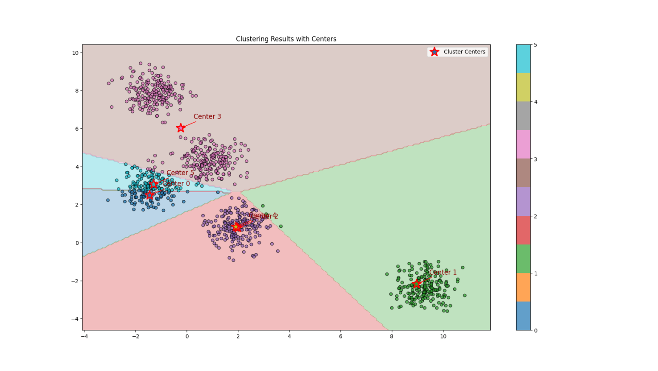

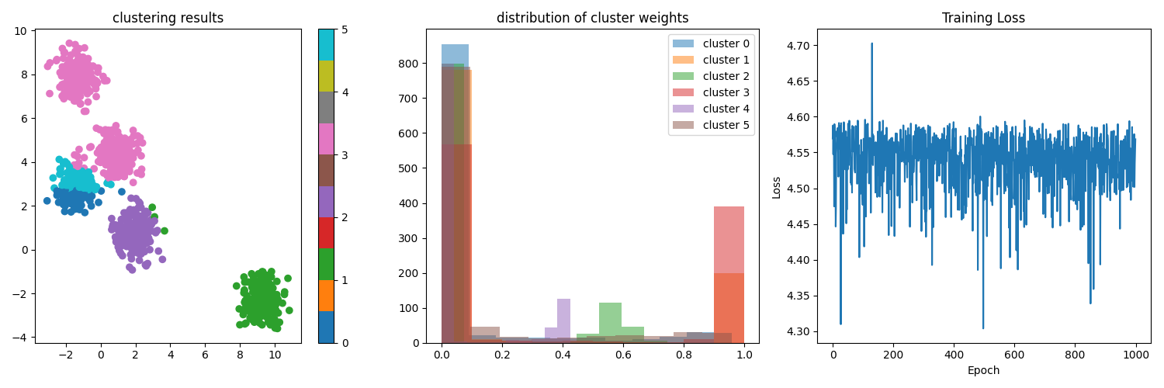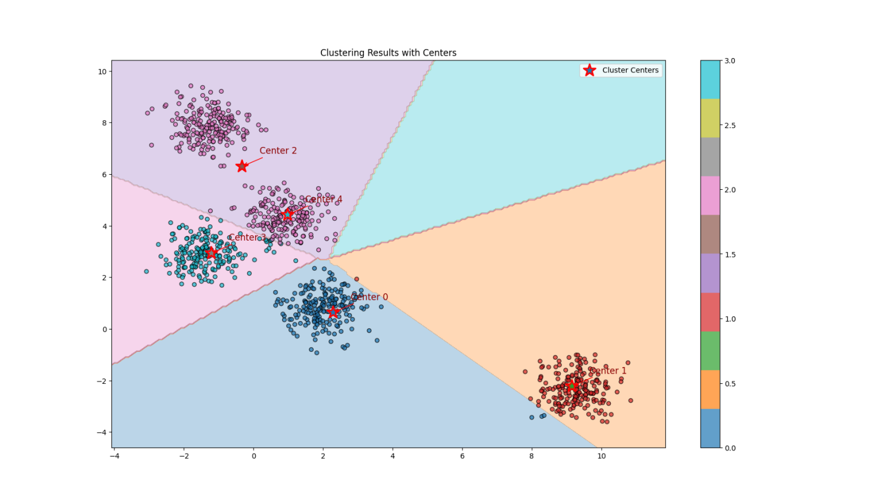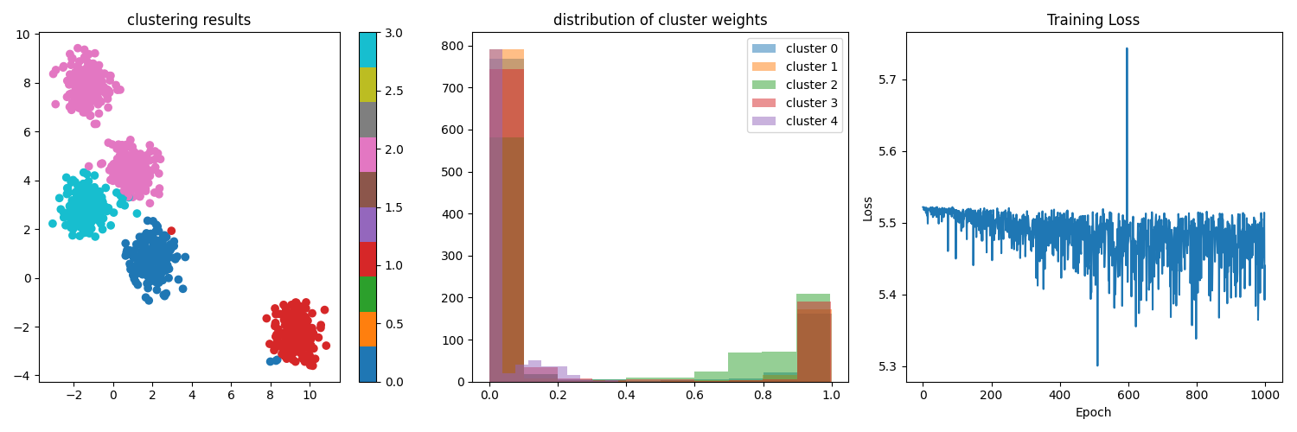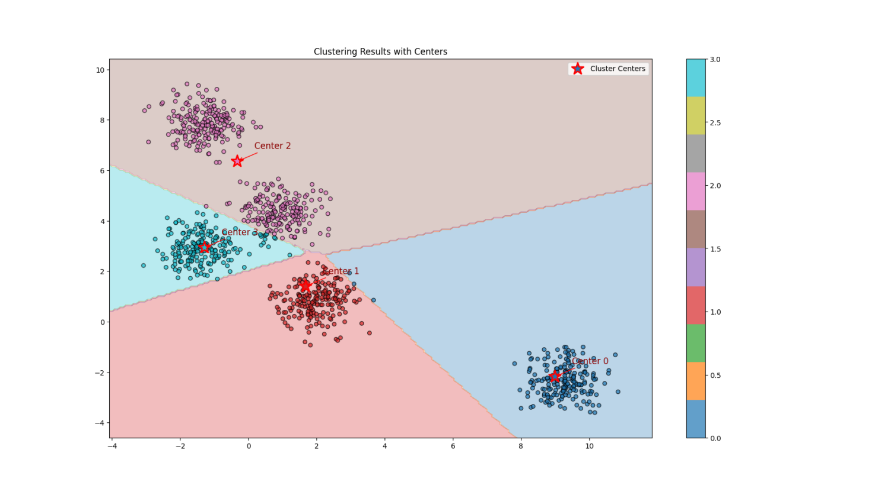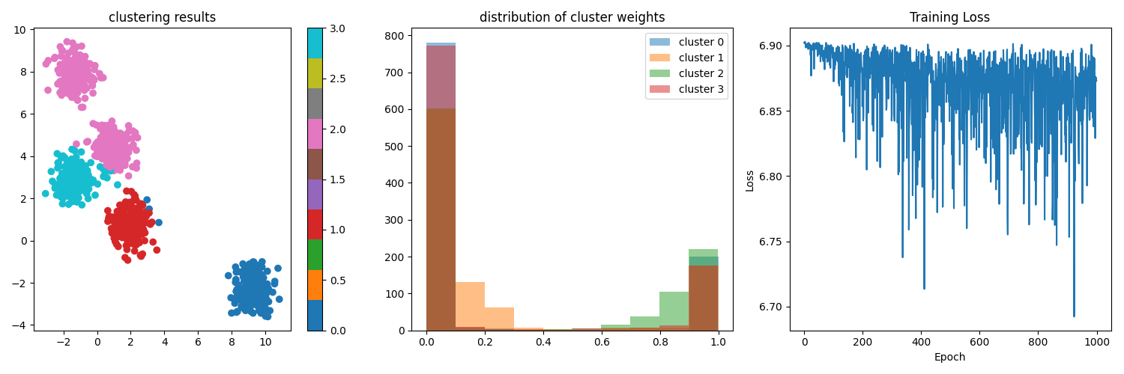

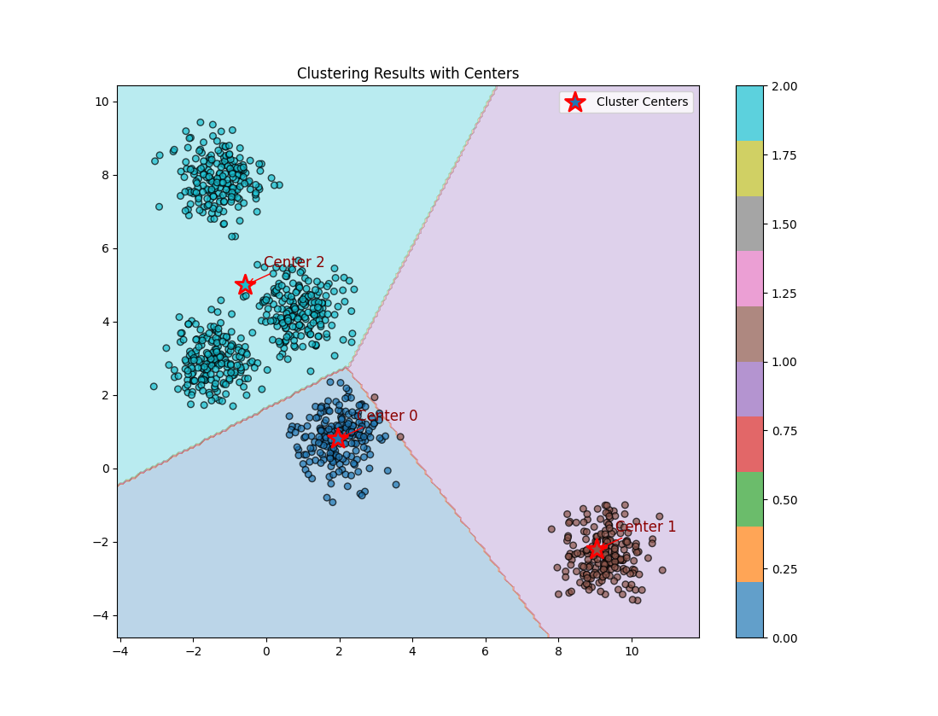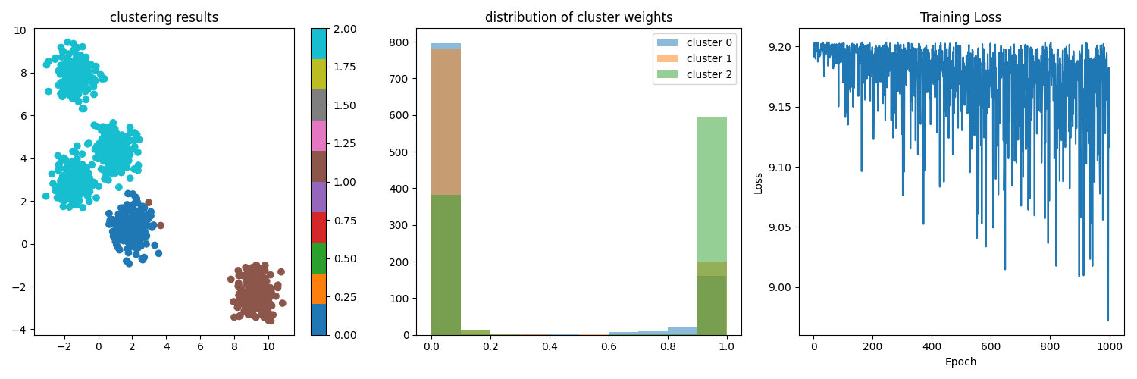

**可以看见，效果一般，而且训练成本高，损失不收敛，可以用于预测簇中心，但预测点属于某个簇的效果较差。后续发现模型的泛化性也很差，模型与训练参数详见附件。**

**dnnv2:**

**使用dnn直接预测簇中心，后续发现其本质是将损失函数作为评价指标，利用梯度下降最小化这个指标。而训练的参数则是簇坐标本身。模型没有泛化性，而且由于实际参数比较少，受初始分布影响大，容易进入局部最优，但理论上所有可以传递梯度的聚类评价指标都可以做损失函数。这里使用簇中心到簇内点的距离和作为loss。后来尝试使用cnn将问题转化为图像识别，但没有这么多数据，而且也不容易进行无监督训练，没再深入下去。**

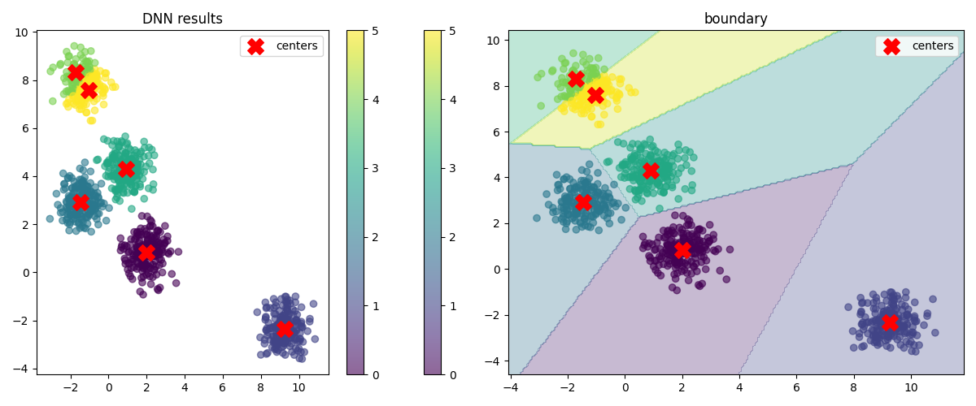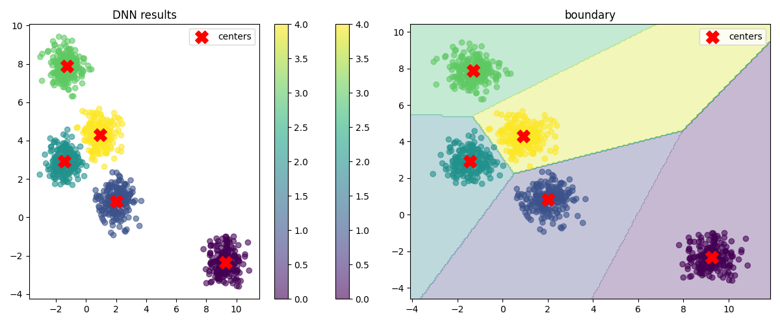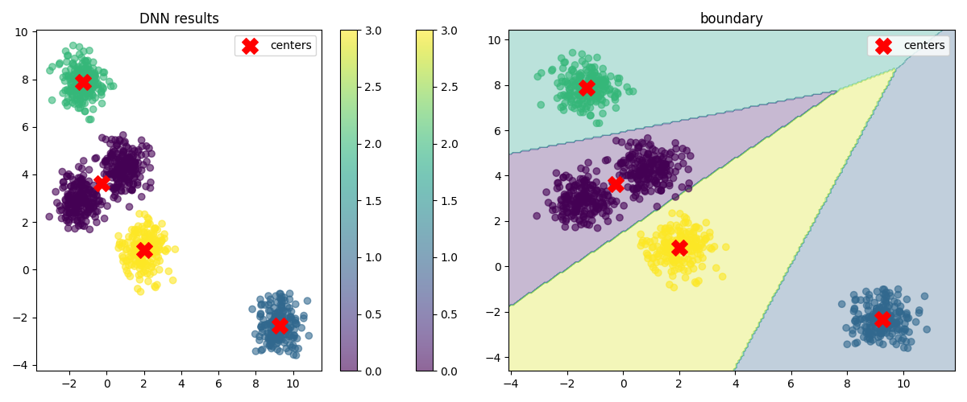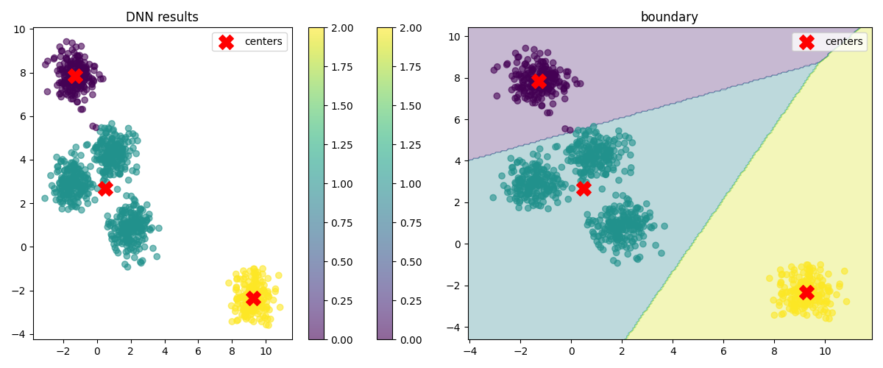

**kmeans:**

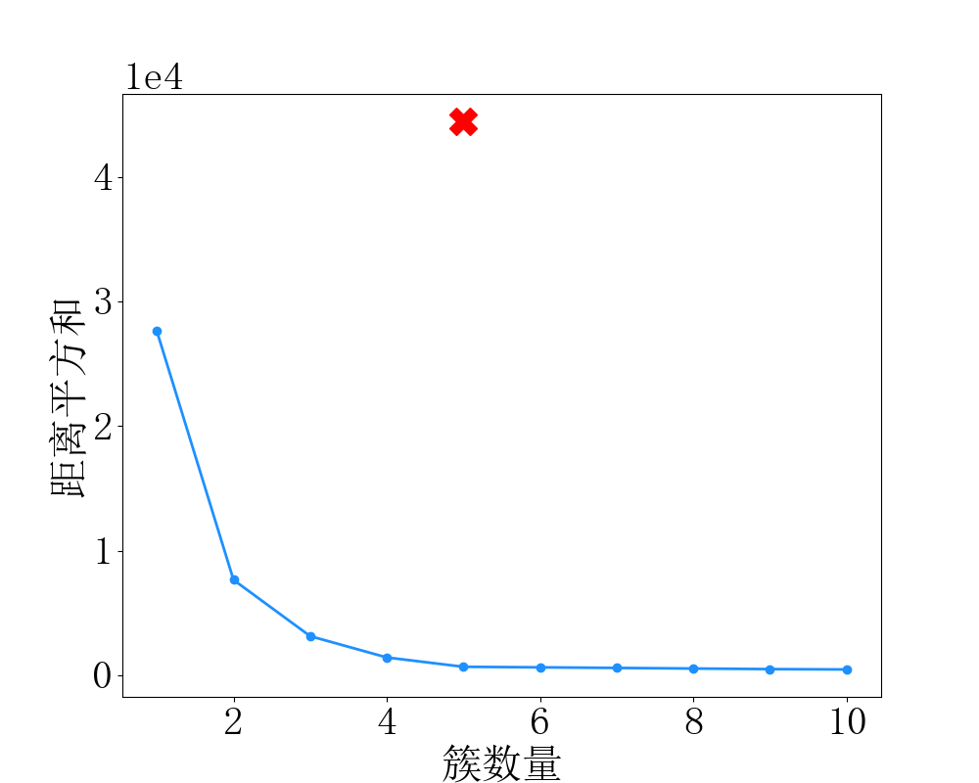

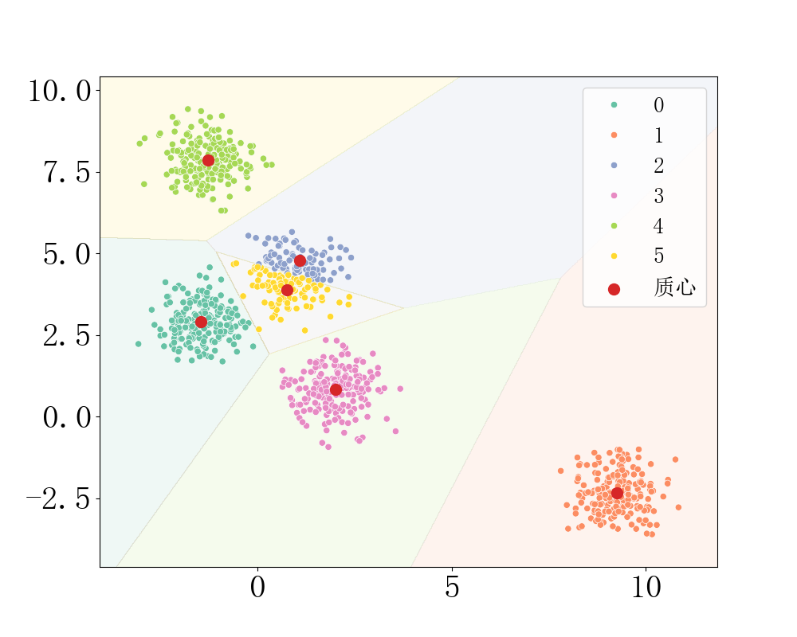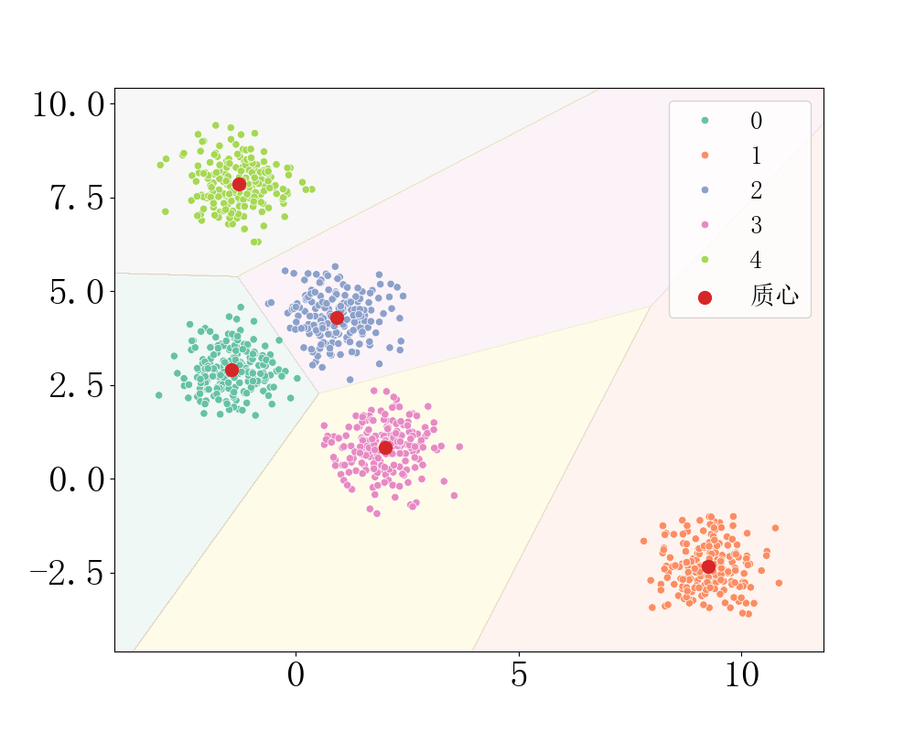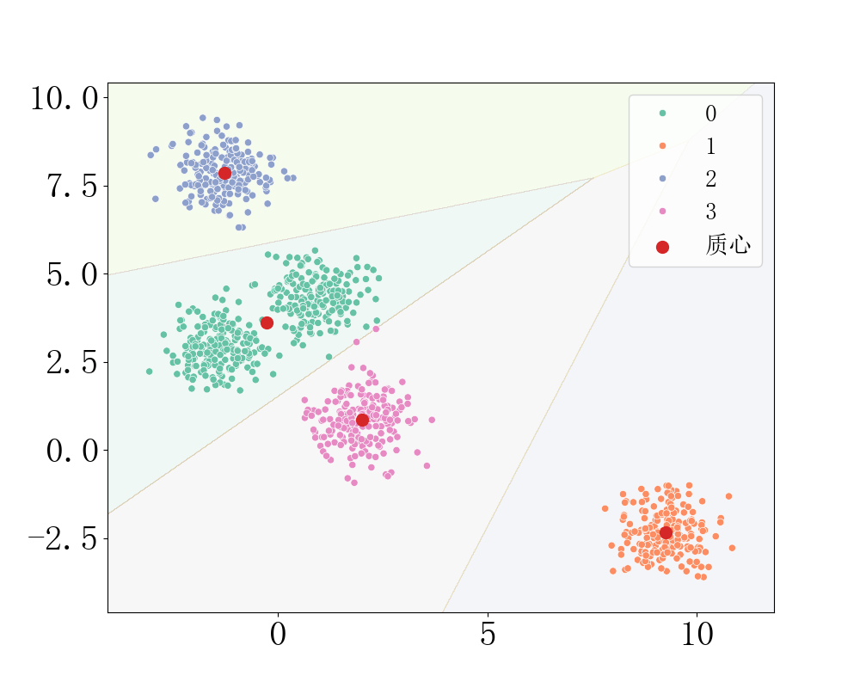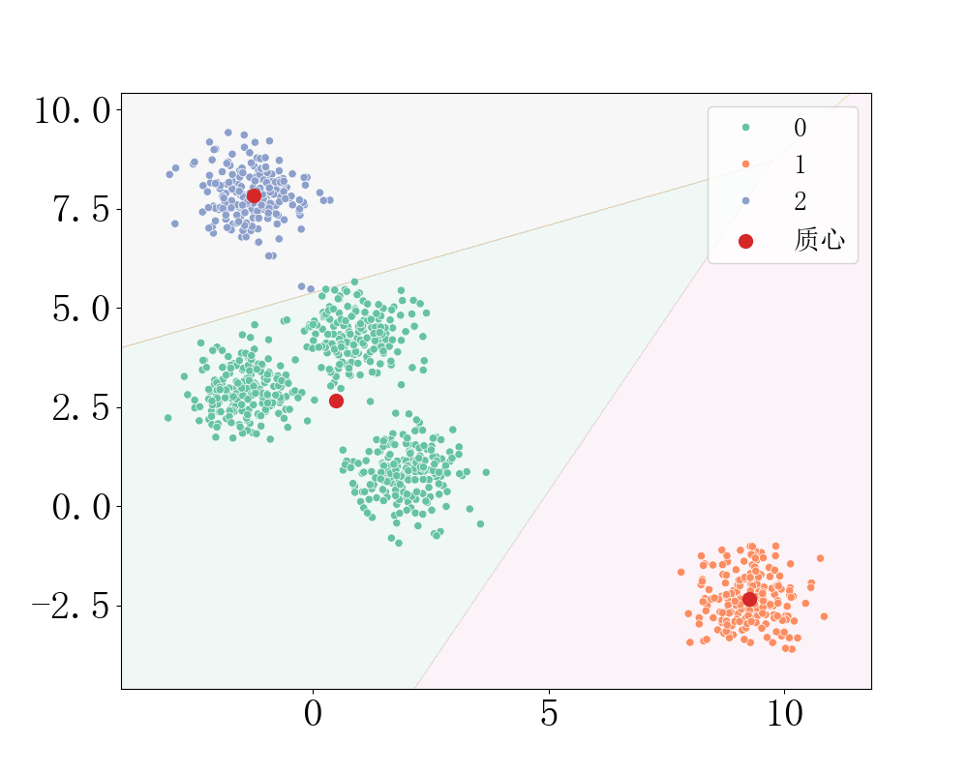

**层次聚类：**

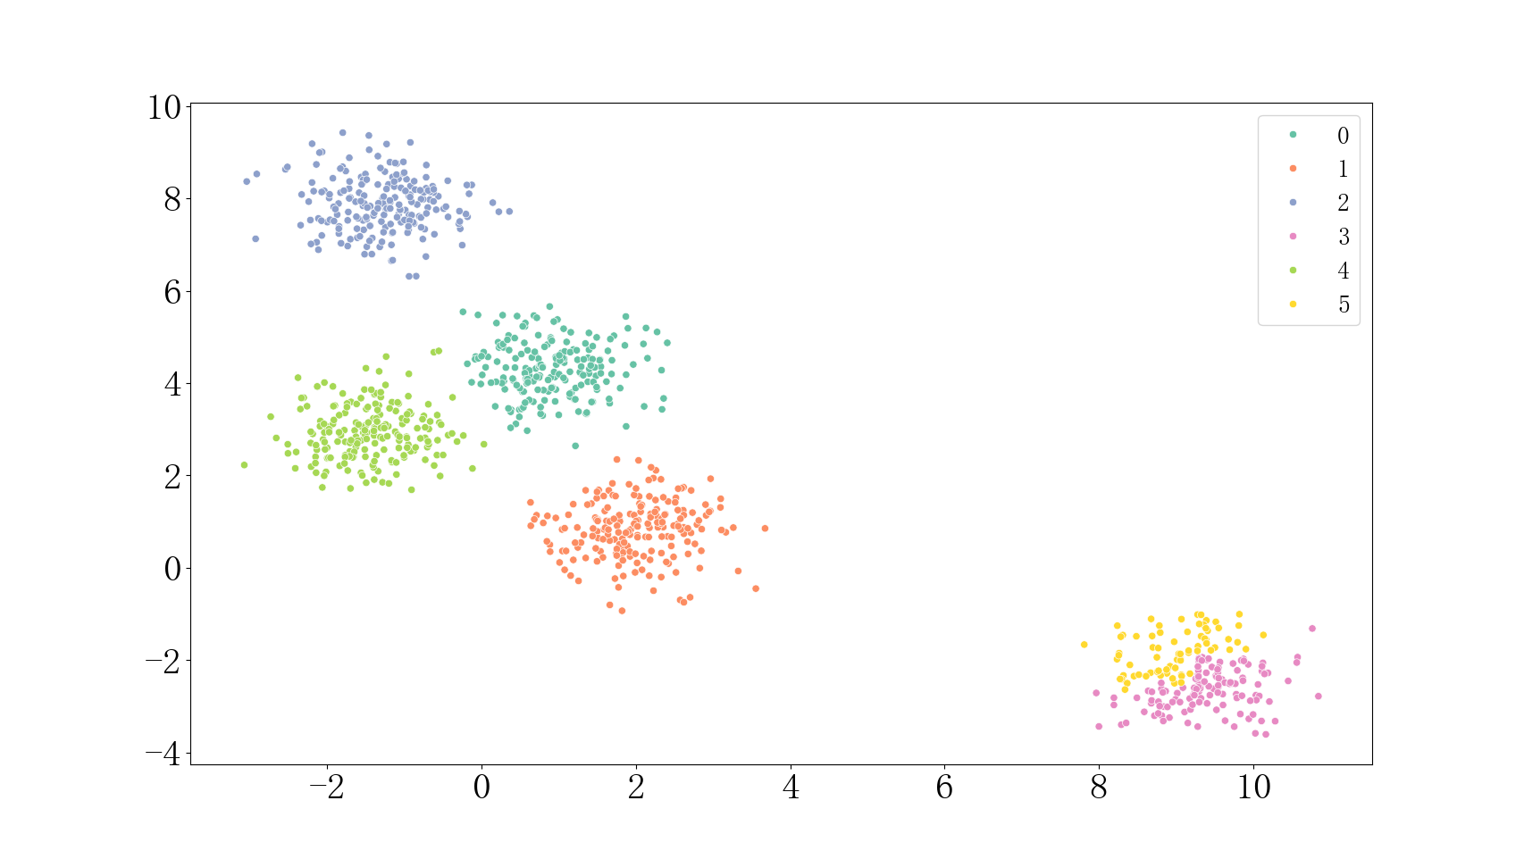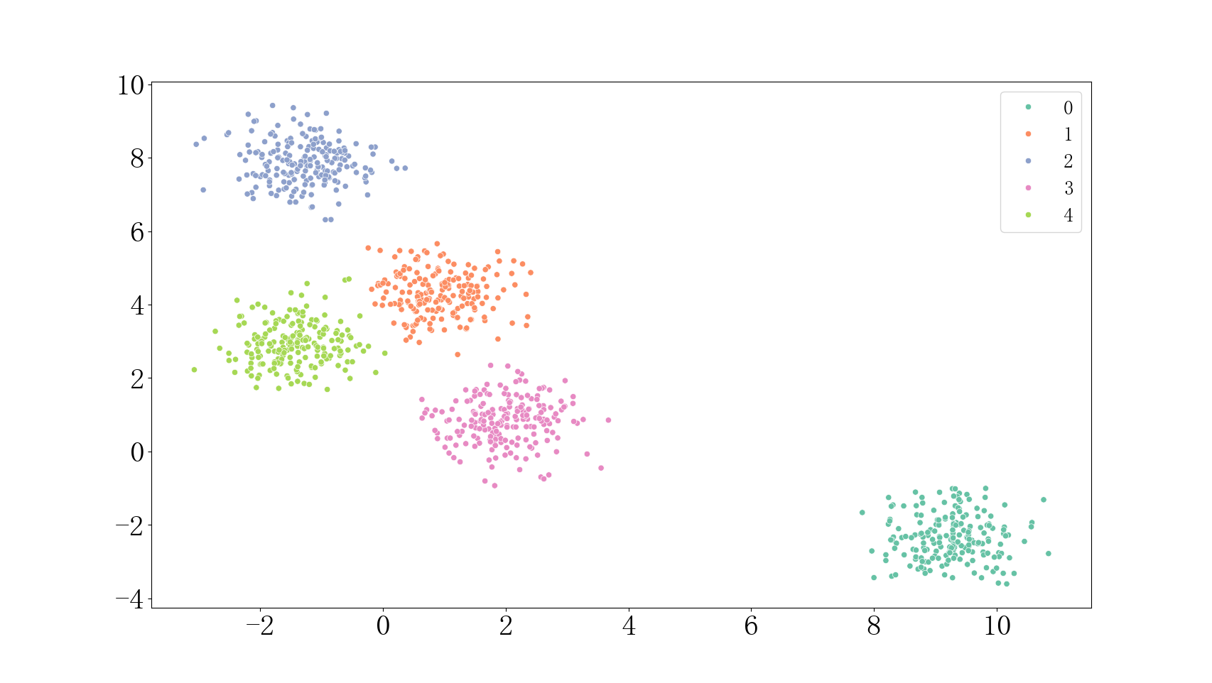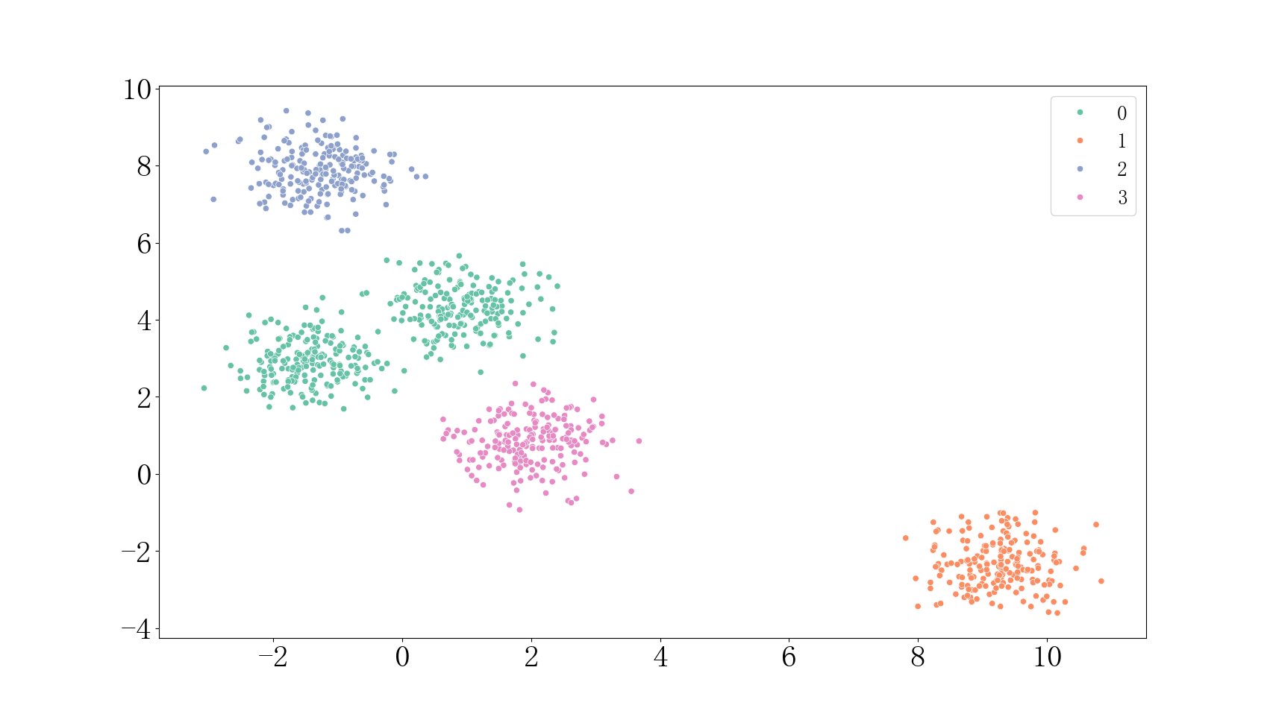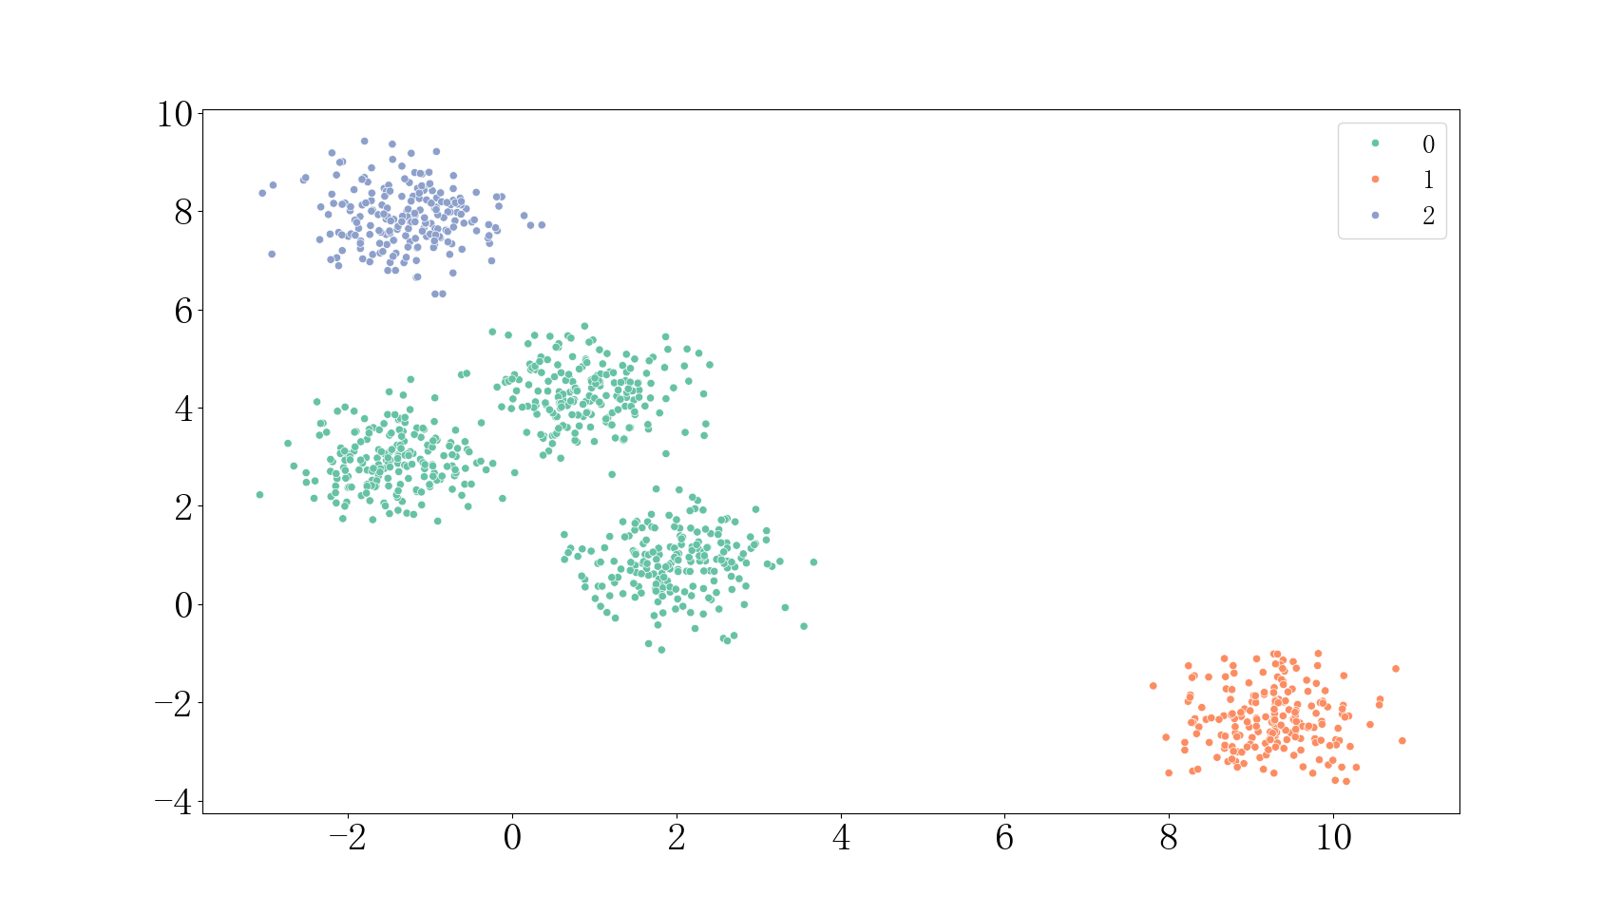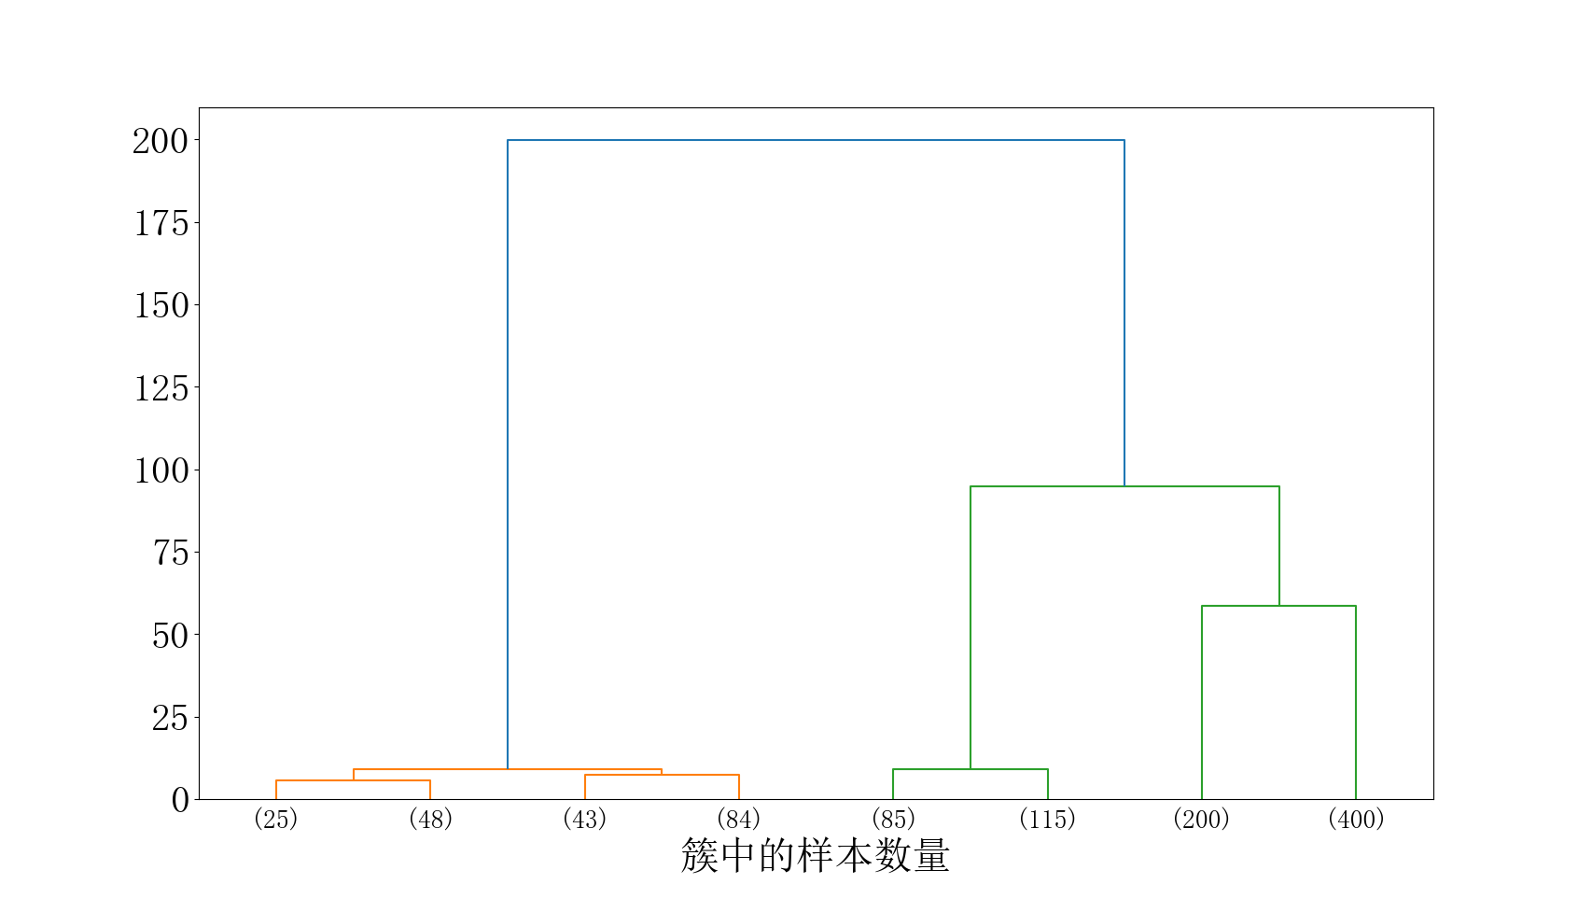

**谱聚类：**

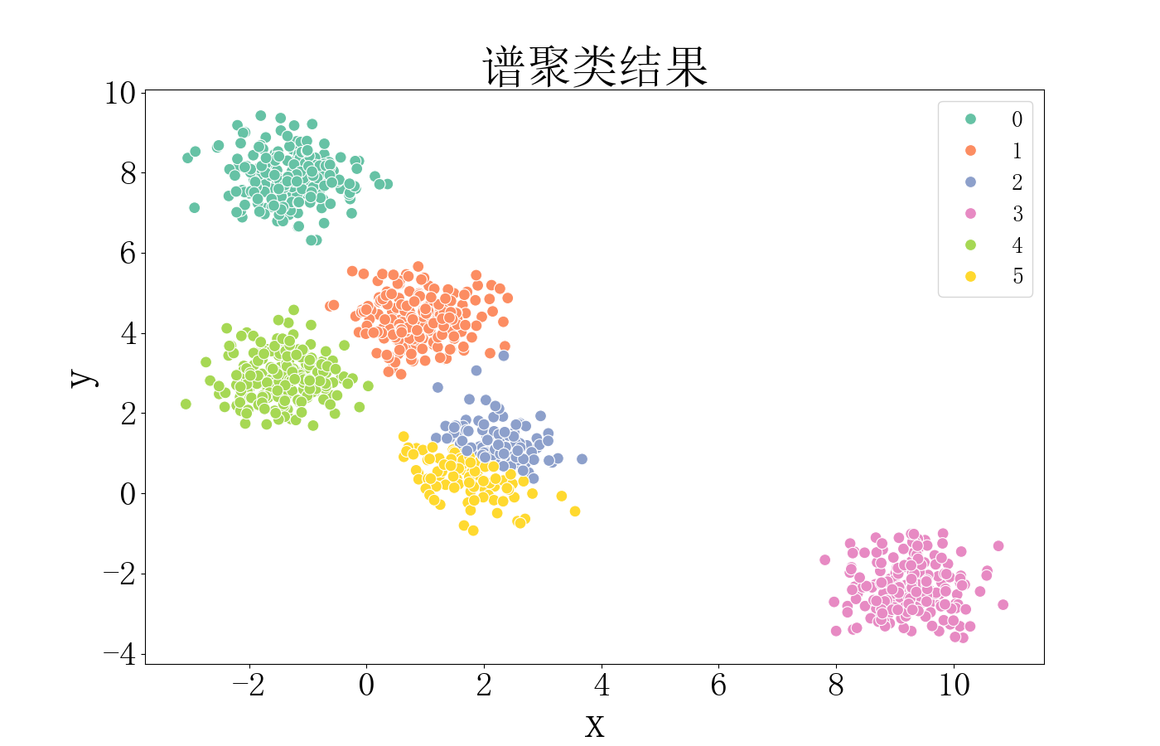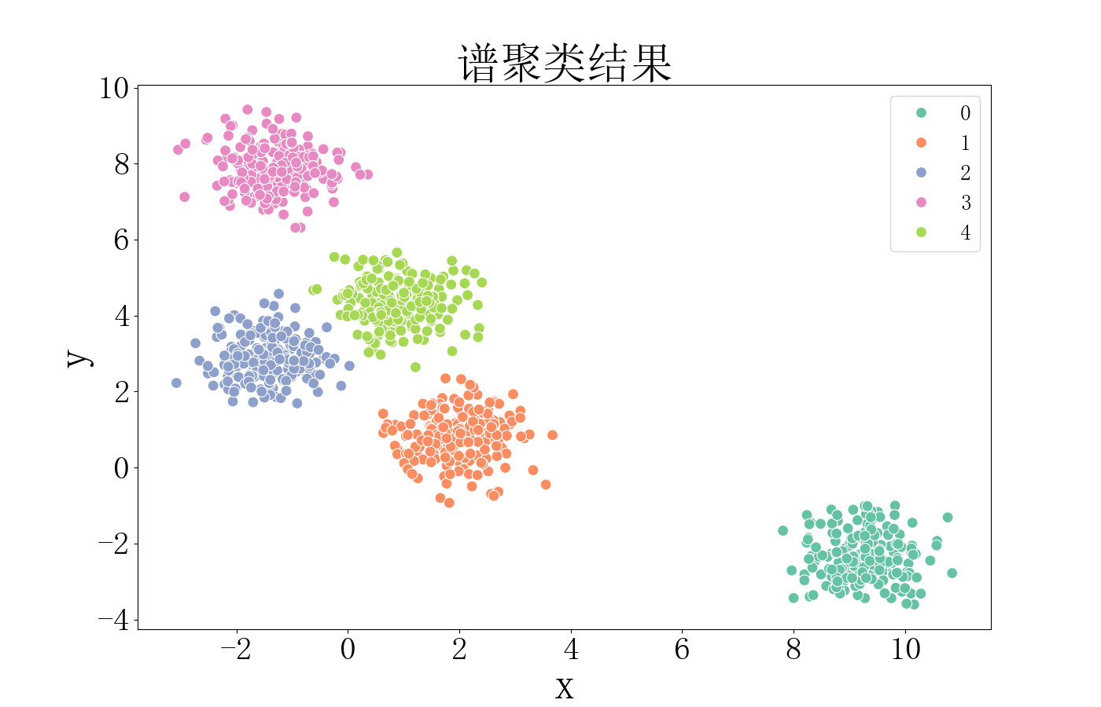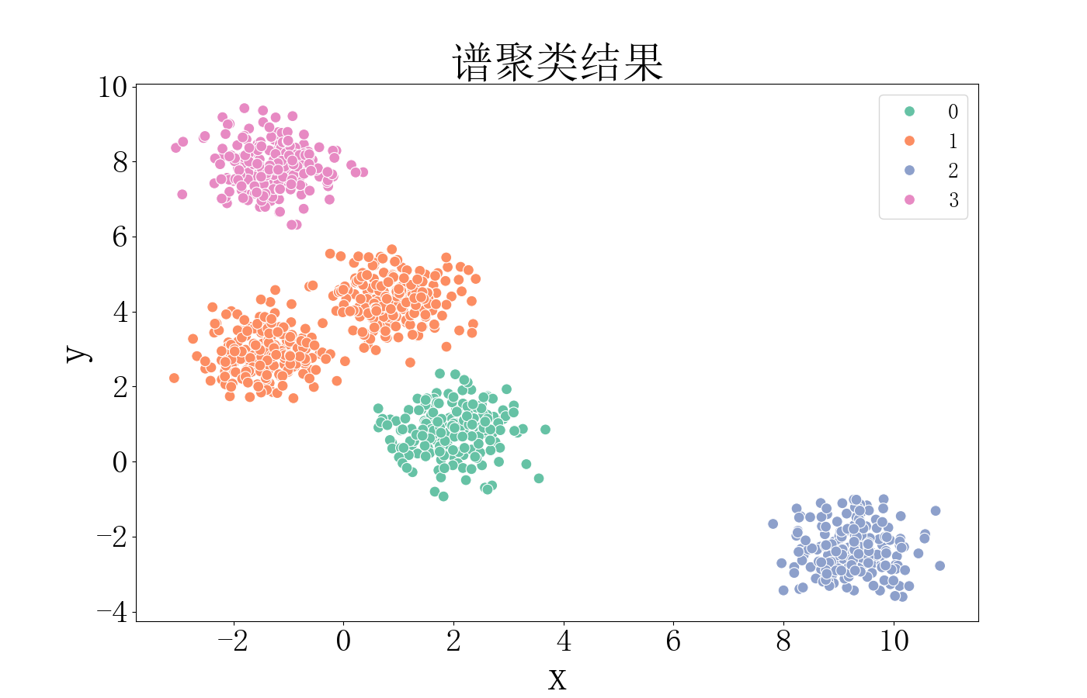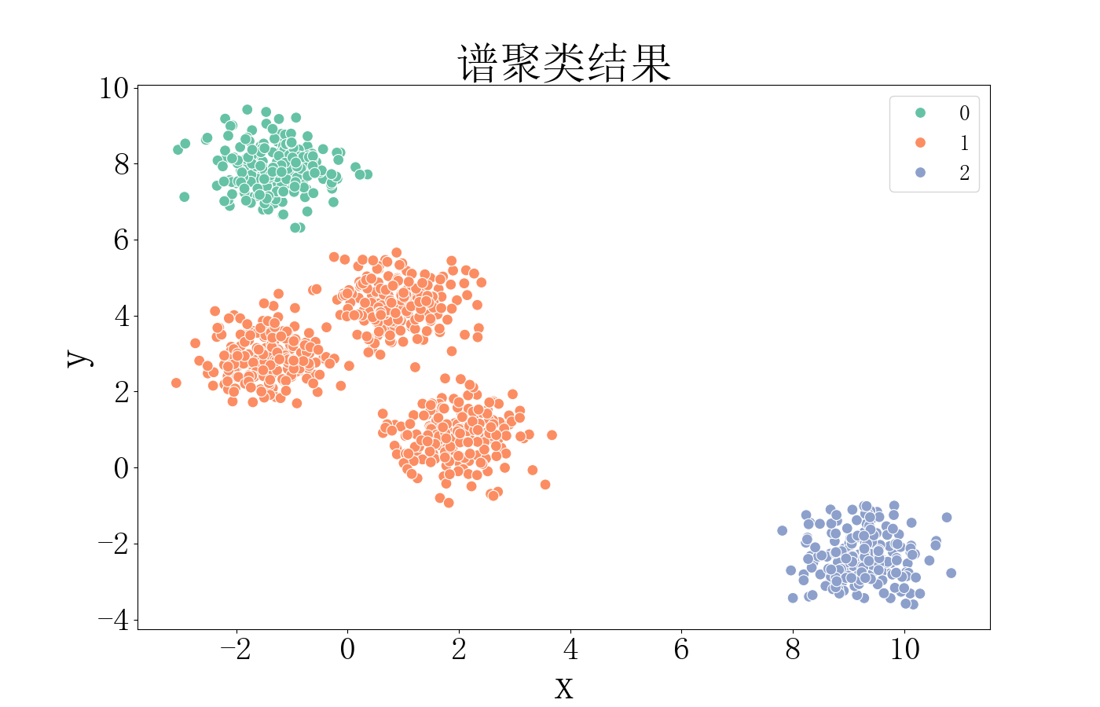

**dbscan:参数为0.7 8**

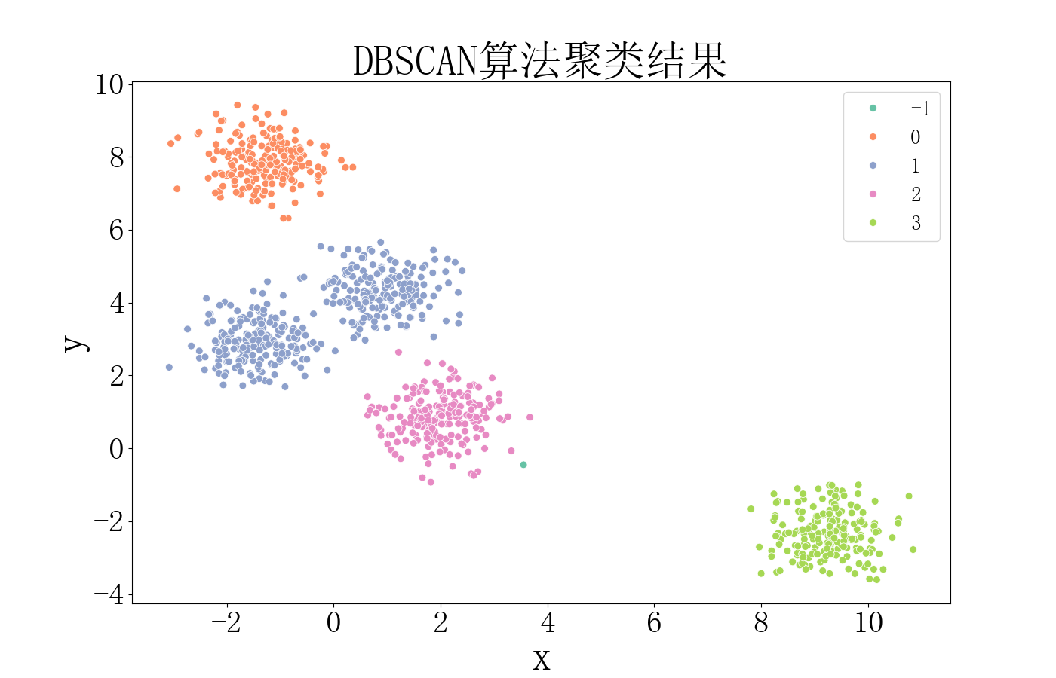

**optics:参数为20 0.05 0.05**

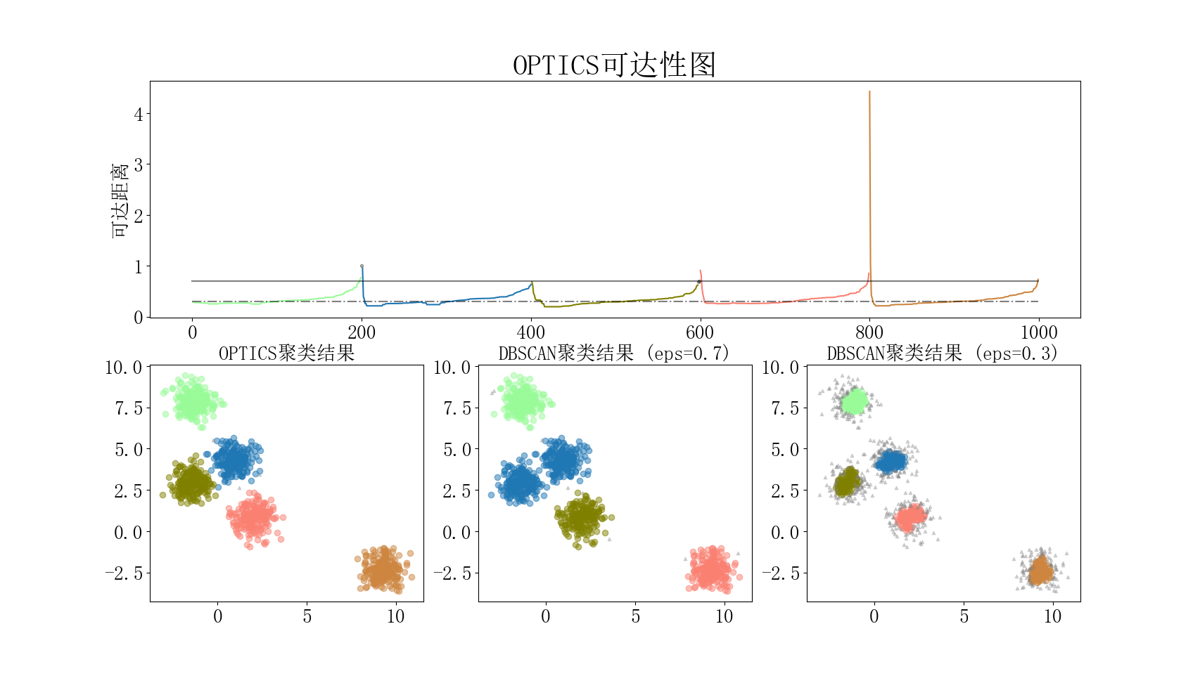

**评价指标：**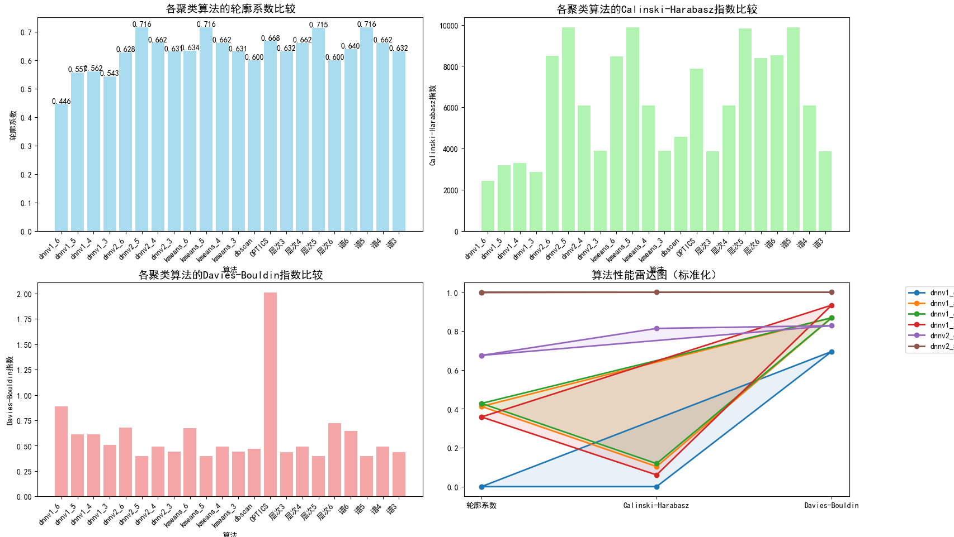

**dnnv1_6聚类评估指标:**

**轮廓系数: 0.4462**

**Calinski-Harabasz指数: 2427.9624**

**Davies-Bouldin指数: 0.8901**

**dnnv1_5聚类评估指标:**

**轮廓系数: 0.5575**

**Calinski-Harabasz指数: 3197.2022**

**Davies-Bouldin指数: 0.6113**

**dnnv1_4聚类评估指标:**

**轮廓系数: 0.5617**

**Calinski-Harabasz指数: 3311.2669**

**Davies-Bouldin指数: 0.6107**

**dnnv1_3聚类评估指标:**

**轮廓系数: 0.5429**

**Calinski-Harabasz指数: 2876.8284**

**Davies-Bouldin指数: 0.5063**

**dnnv2_6聚类评估指标:**

**轮廓系数: 0.6283**

**Calinski-Harabasz指数: 8490.8633**

**Davies-Bouldin指数: 0.6765**

**dnnv2_5聚类评估指标:**

**轮廓系数: 0.7157**

**Calinski-Harabasz指数: 9878.3914**

**Davies-Bouldin指数: 0.3995**

**dnnv2_4聚类评估指标:**

**轮廓系数: 0.6623**

**Calinski-Harabasz指数: 6091.6932**

**Davies-Bouldin指数: 0.4911**

**dnnv2_3聚类评估指标:**

**轮廓系数: 0.6311**

**Calinski-Harabasz指数: 3885.8931**

**Davies-Bouldin指数: 0.4399**

**kmeans_6聚类评估指标:**

**轮廓系数: 0.6338**

**Calinski-Harabasz指数: 8462.3818**

**Davies-Bouldin指数: 0.6700**

**kmeans_5聚类评估指标:**

**轮廓系数: 0.7157**

**Calinski-Harabasz指数: 9878.3863**

**Davies-Bouldin指数: 0.3995**

**kmeans_4聚类评估指标:**

**轮廓系数: 0.6618**

**Calinski-Harabasz指数: 6091.2730**

**Davies-Bouldin指数: 0.4932**

**kmeans_3聚类评估指标:**

**轮廓系数: 0.6311**

**Calinski-Harabasz指数: 3885.8911**

**Davies-Bouldin指数: 0.4399**

**dbscan_0.7_8聚类评估指标:**

**轮廓系数: 0.600**

**Calinski-Harabasz指数: 4575.524**

**Davies-Bouldin指数: 0.468**

**OPTICS_20_0.05_0.05聚类评估指标:**

**轮廓系数: 0.668**

**Calinski-Harabasz指数: 7886.176**

**Davies-Bouldin指数: 2.009**

**层次3聚类评估指标:**

**轮廓系数: 0.632**

**Calinski-Harabasz指数: 3881.413**

**Davies-Bouldin指数: 0.437**

**层次4聚类评估指标:**

**轮廓系数: 0.662**

**Calinski-Harabasz指数: 6091.690**

**Davies-Bouldin指数: 0.491**

**层次5聚类评估指标:**

**轮廓系数: 0.715**

**Calinski-Harabasz指数: 9836.858**

**Davies-Bouldin指数: 0.400**

**层次6聚类评估指标:**

**轮廓系数: 0.600**

**Calinski-Harabasz指数: 8395.624**

**Davies-Bouldin指数: 0.722**

**谱6聚类评估指标:**

**轮廓系数: 0.640**

**Calinski-Harabasz指数: 8533.586**

**Davies-Bouldin指数: 0.644**

**谱5聚类评估指标:**

**轮廓系数: 0.716**

**Calinski-Harabasz指数: 9878.386**

**Davies-Bouldin指数: 0.400**

**谱4聚类评估指标:**

**轮廓系数: 0.662**

**Calinski-Harabasz指数: 6091.690**

**Davies-Bouldin指数: 0.491**

**谱3聚类评估指标:**

**轮廓系数: 0.632**

**Calinski-Harabasz指数: 3881.413**

**Davies-Bouldin指数: 0.437**

1. **customers**

**dnnv1:**

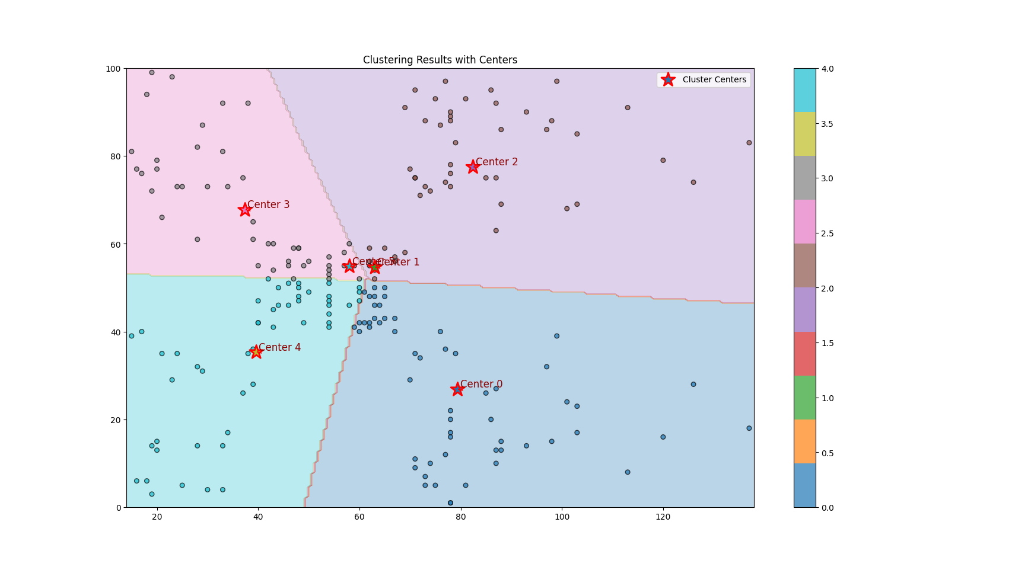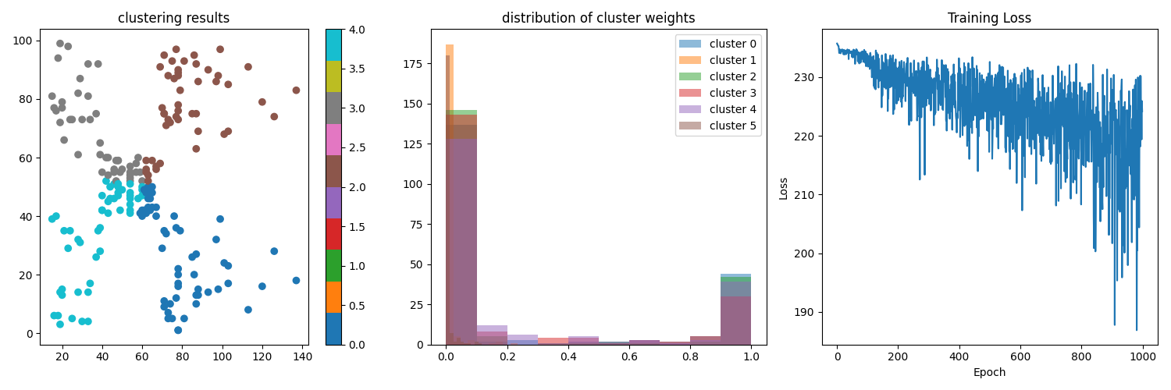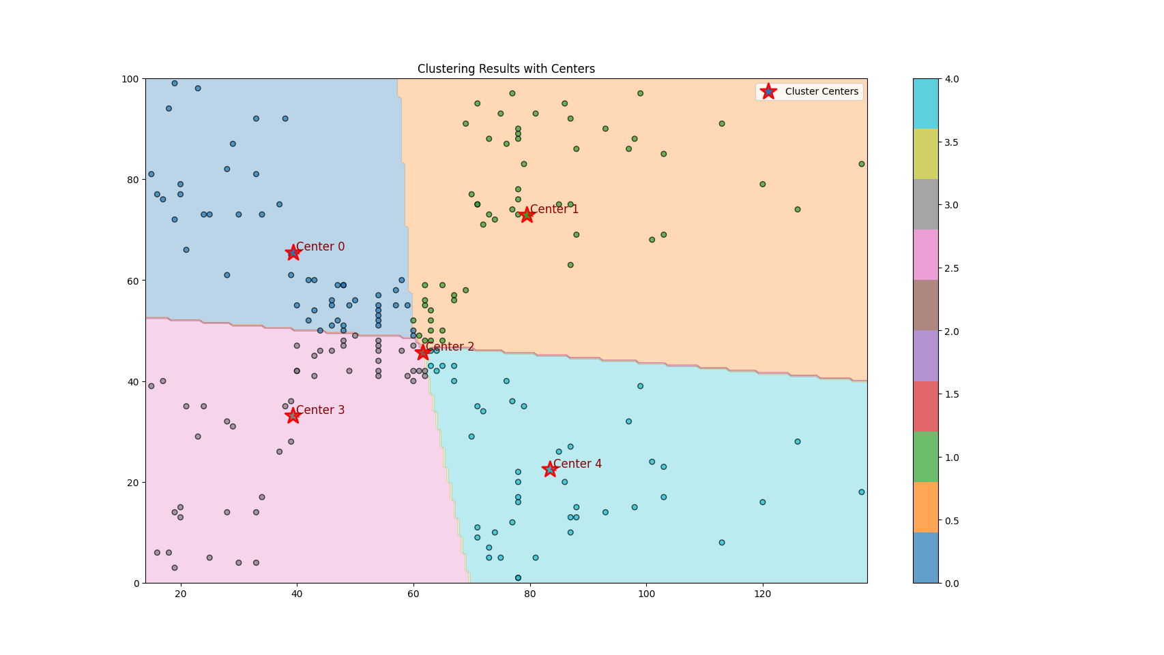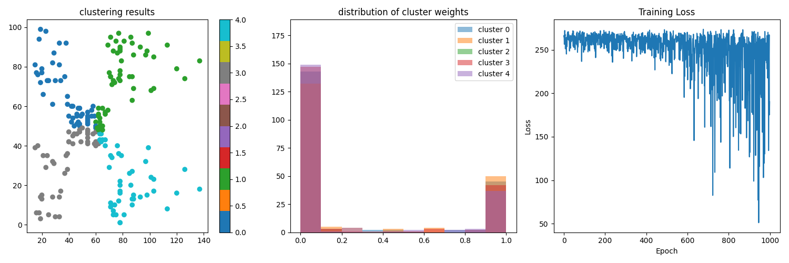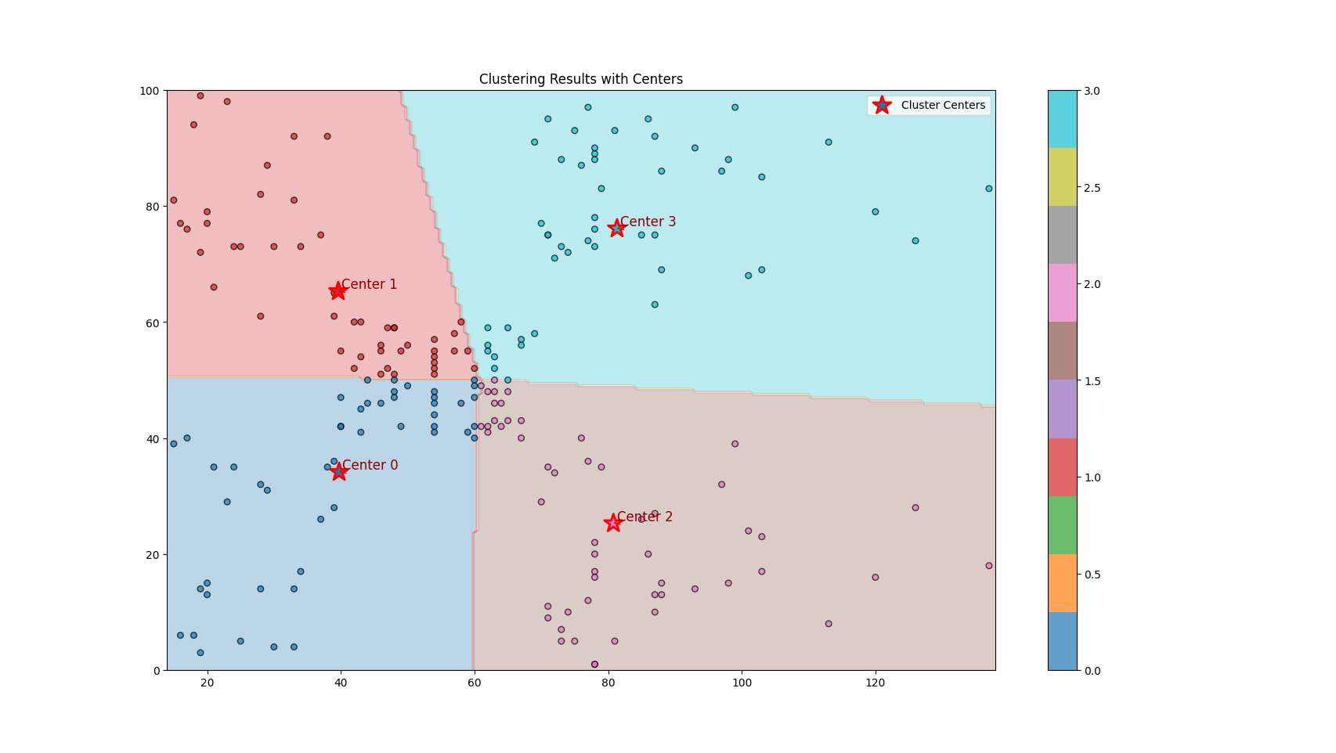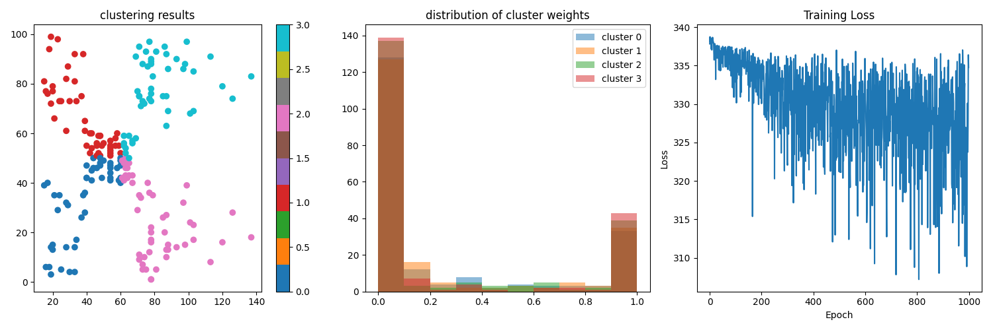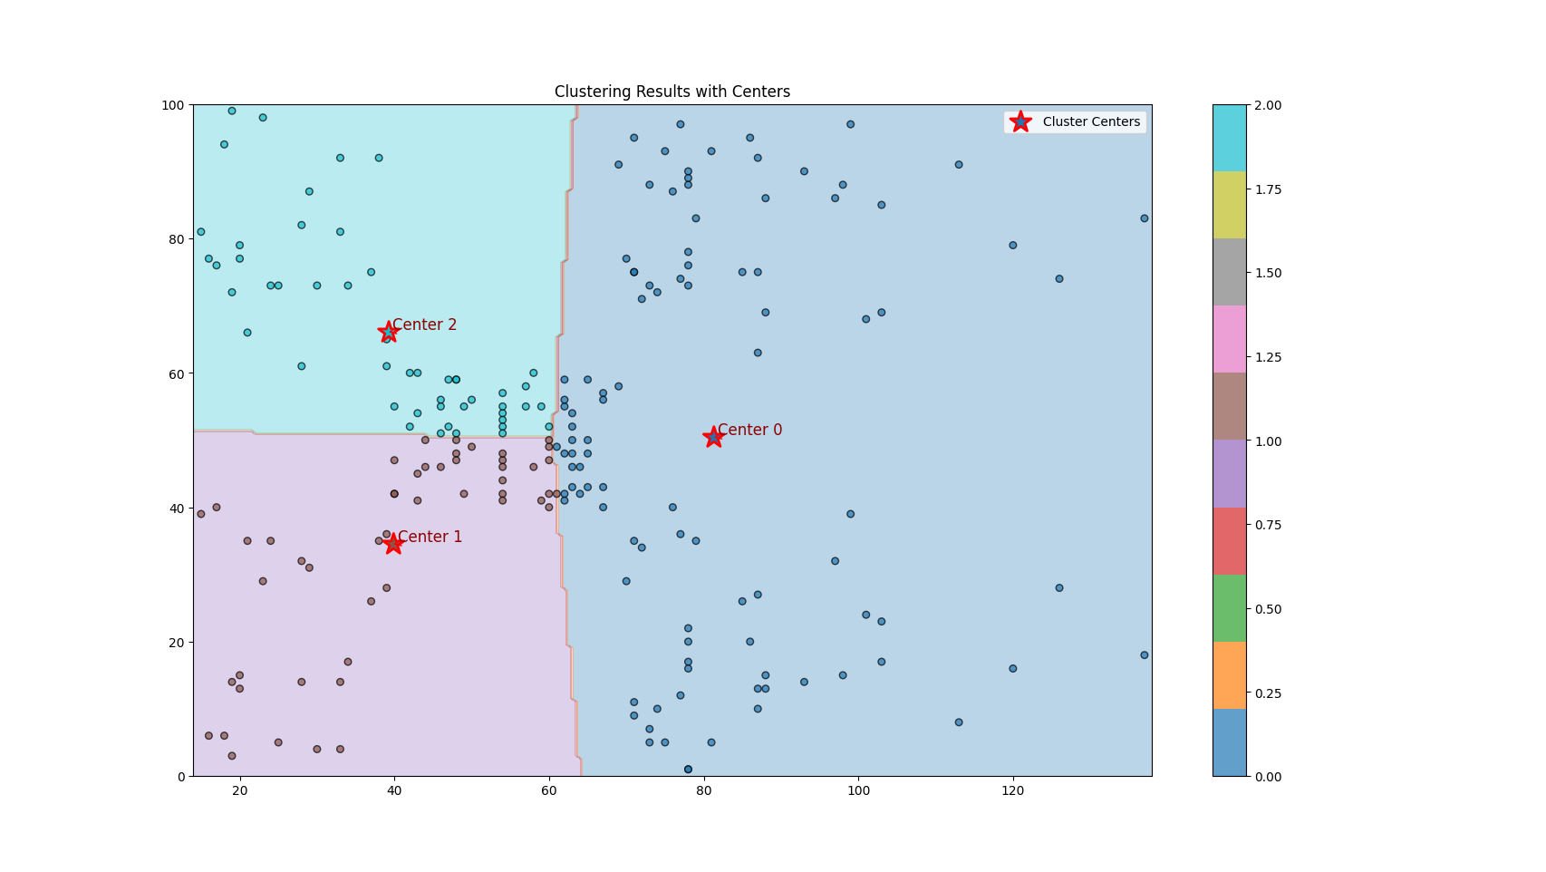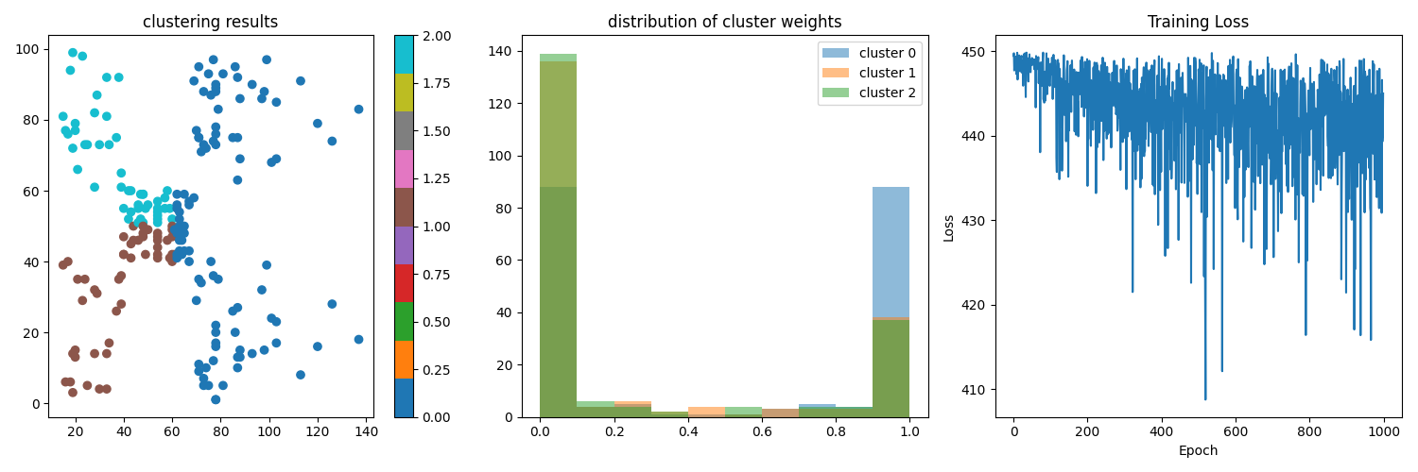

**dnnv2：**

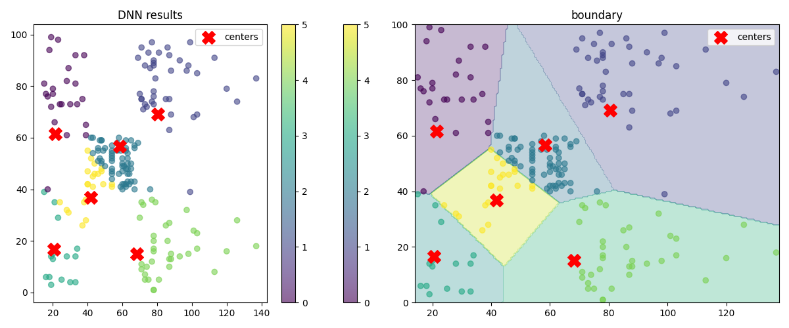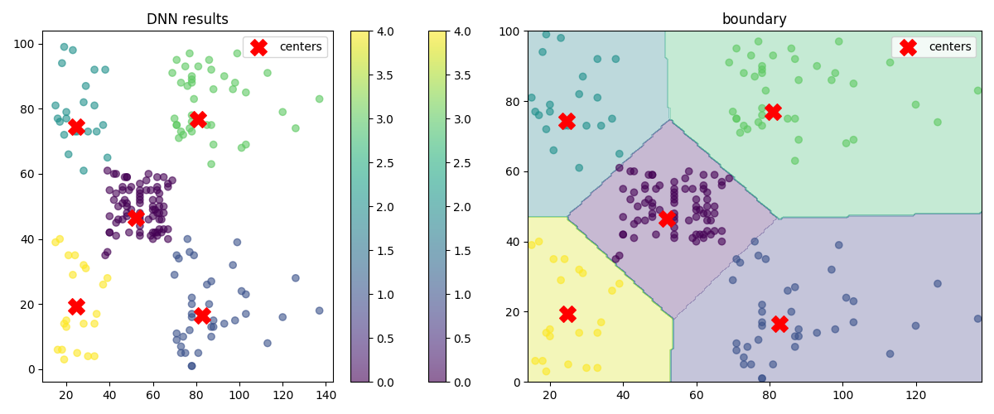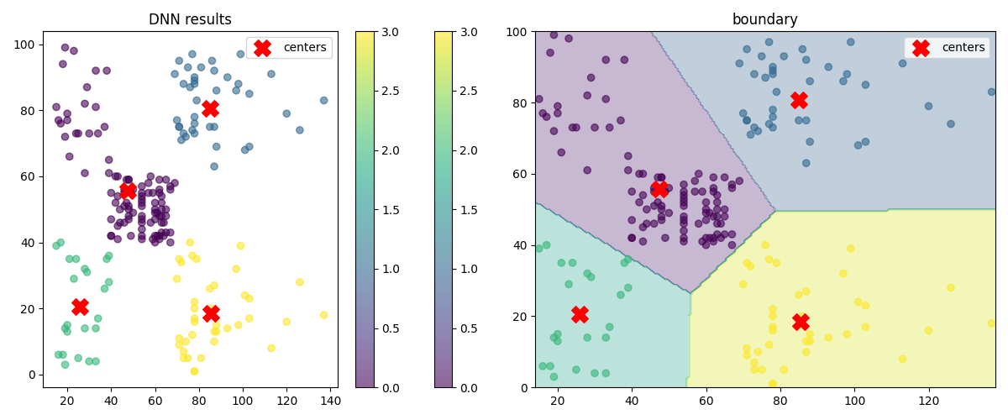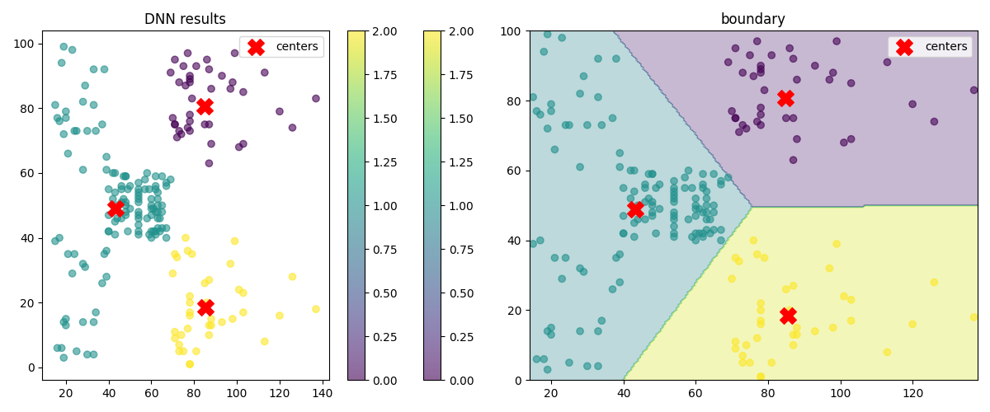

**kmeans:**

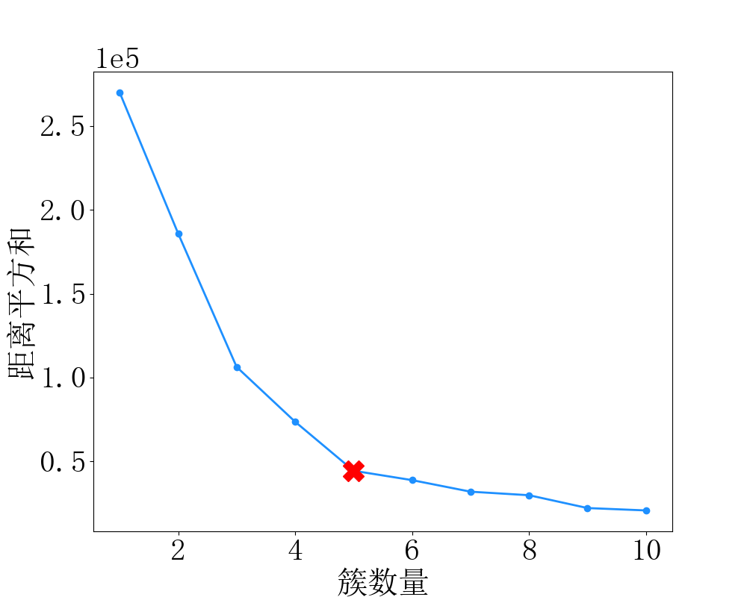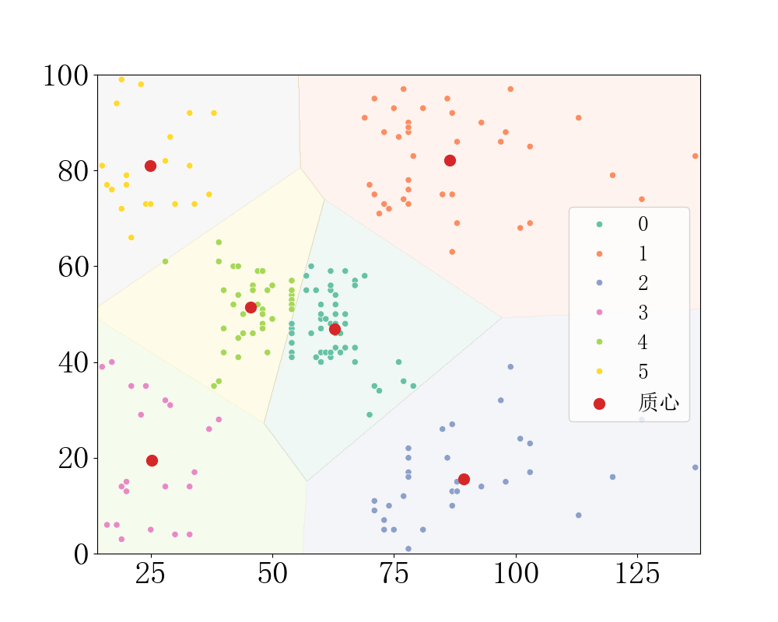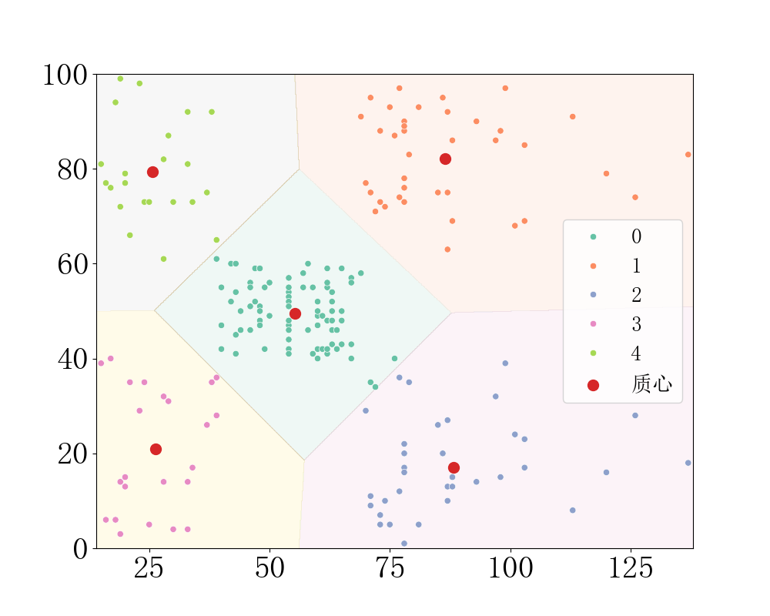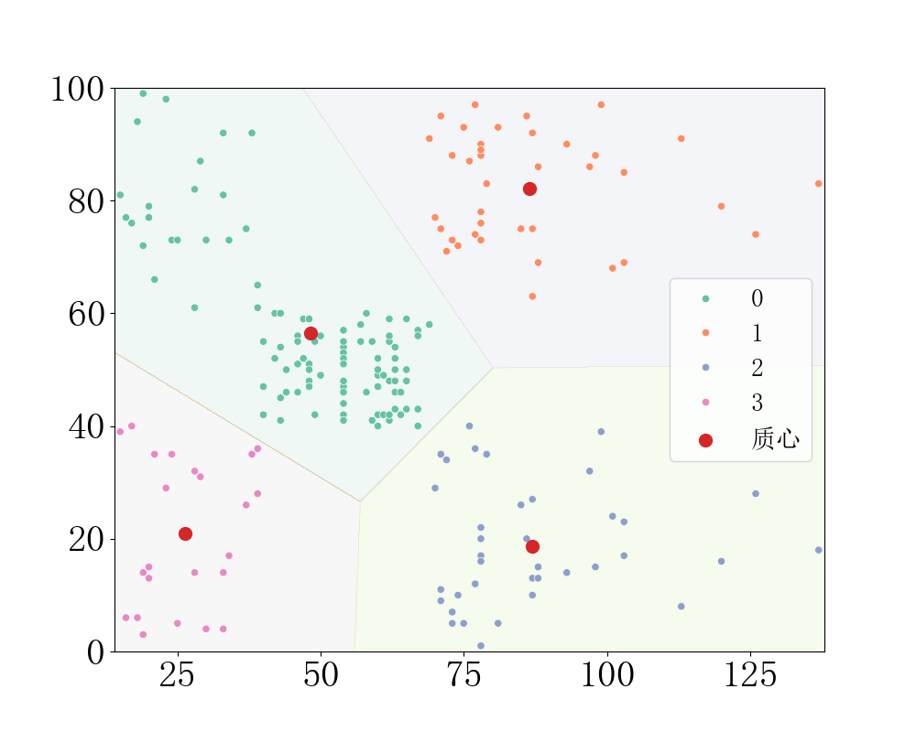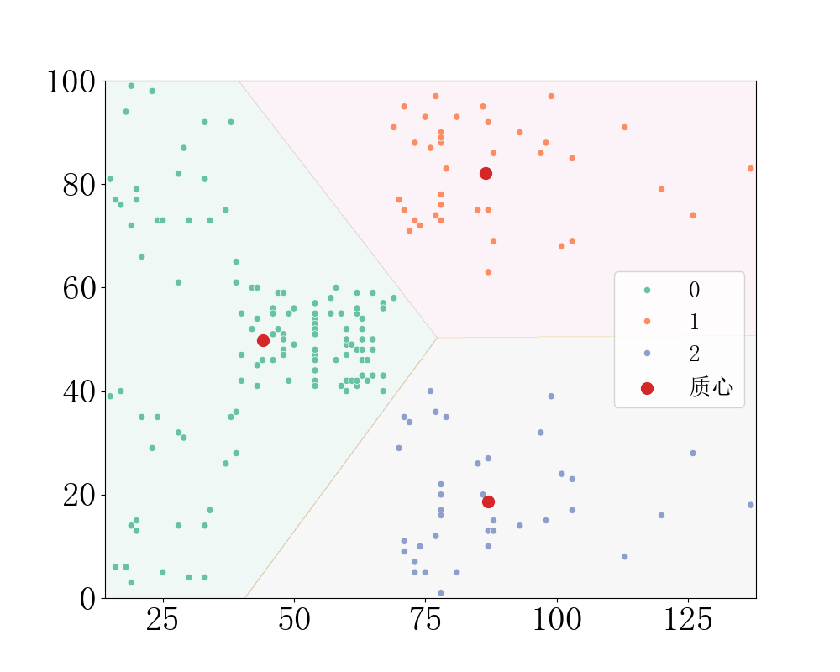

**层次聚类：**

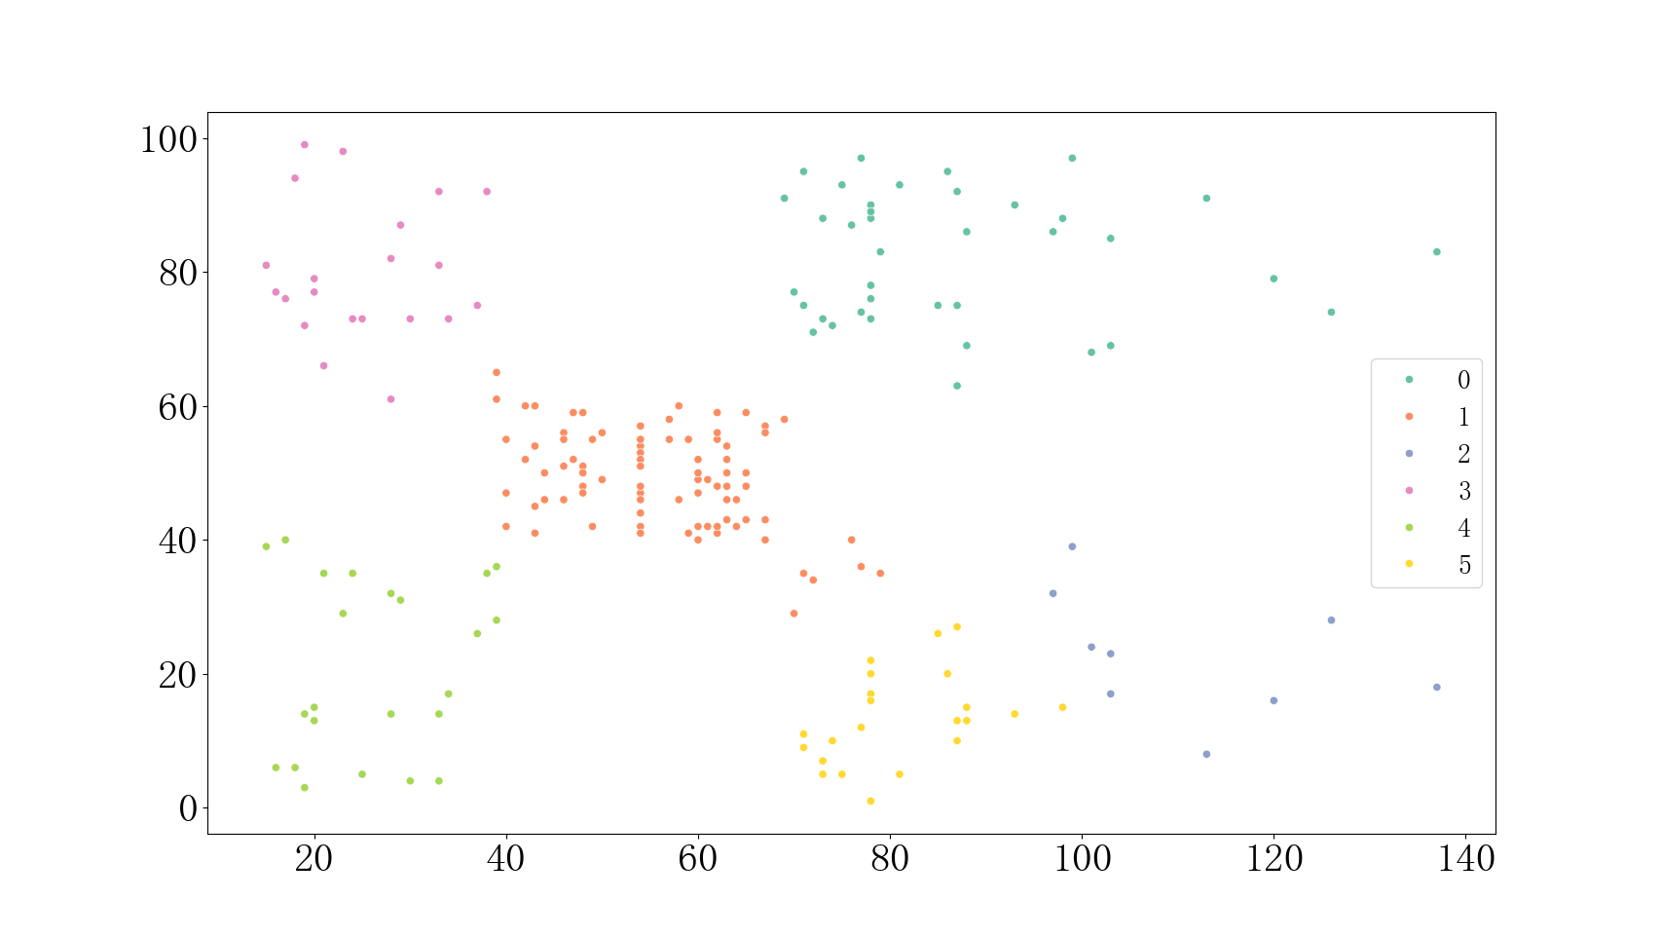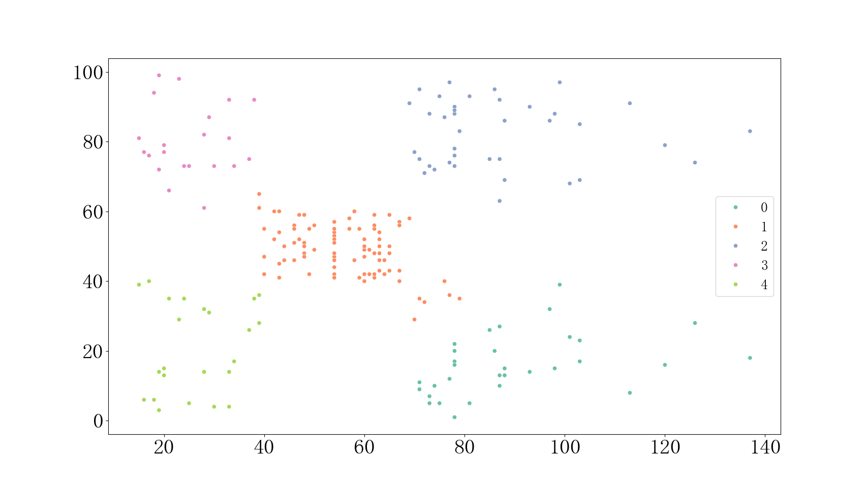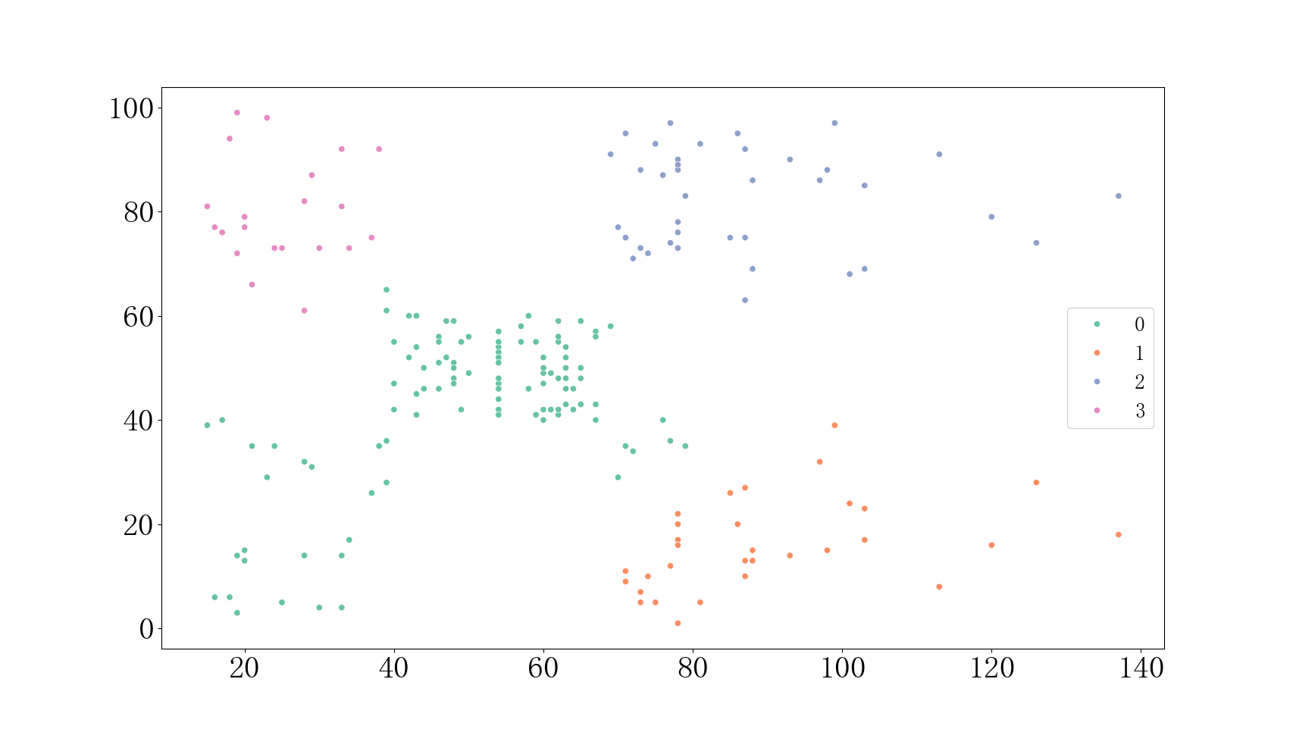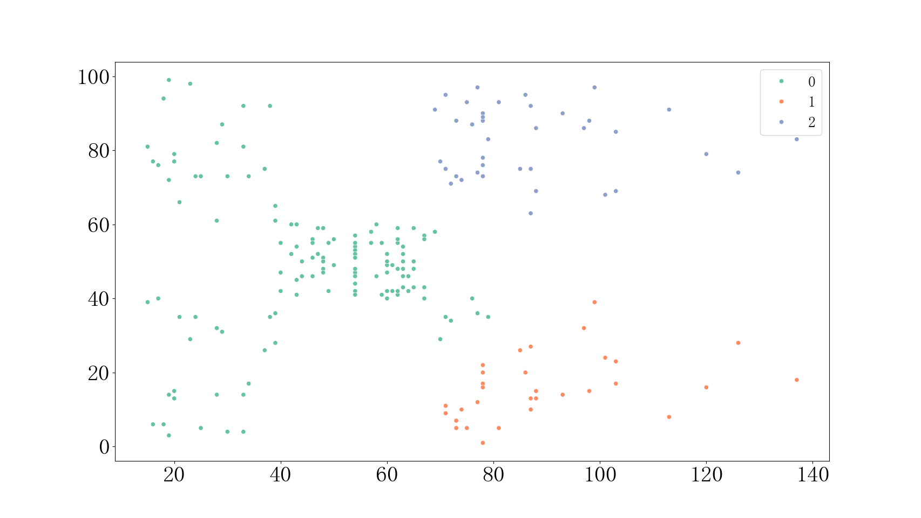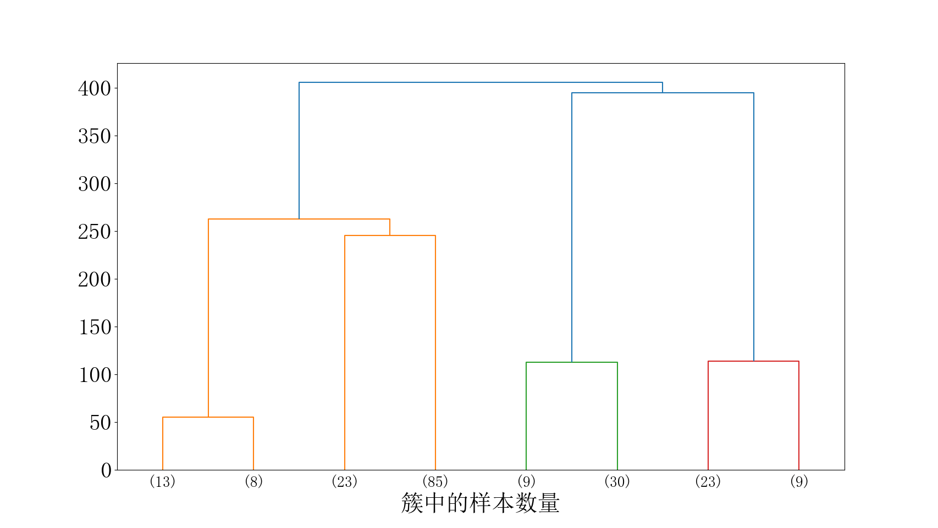

**谱聚类：**

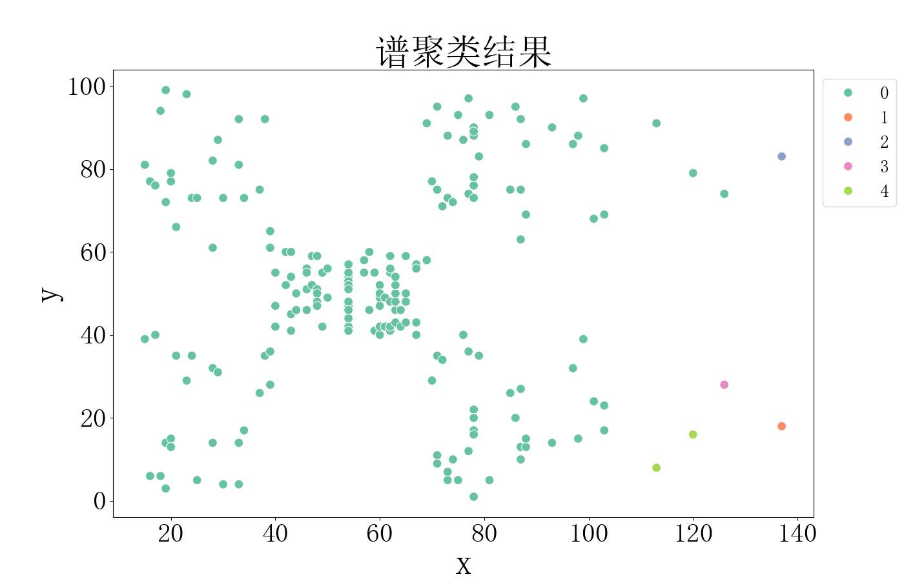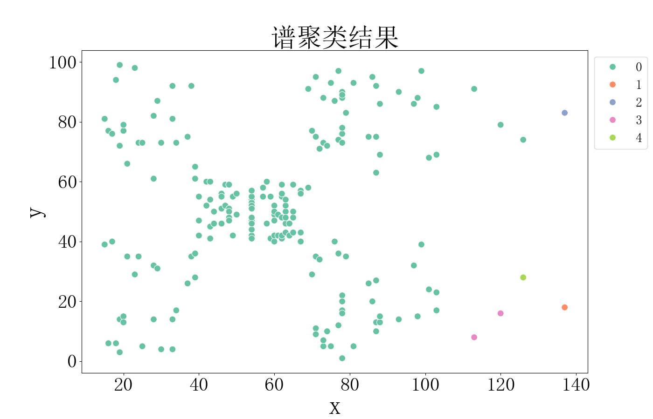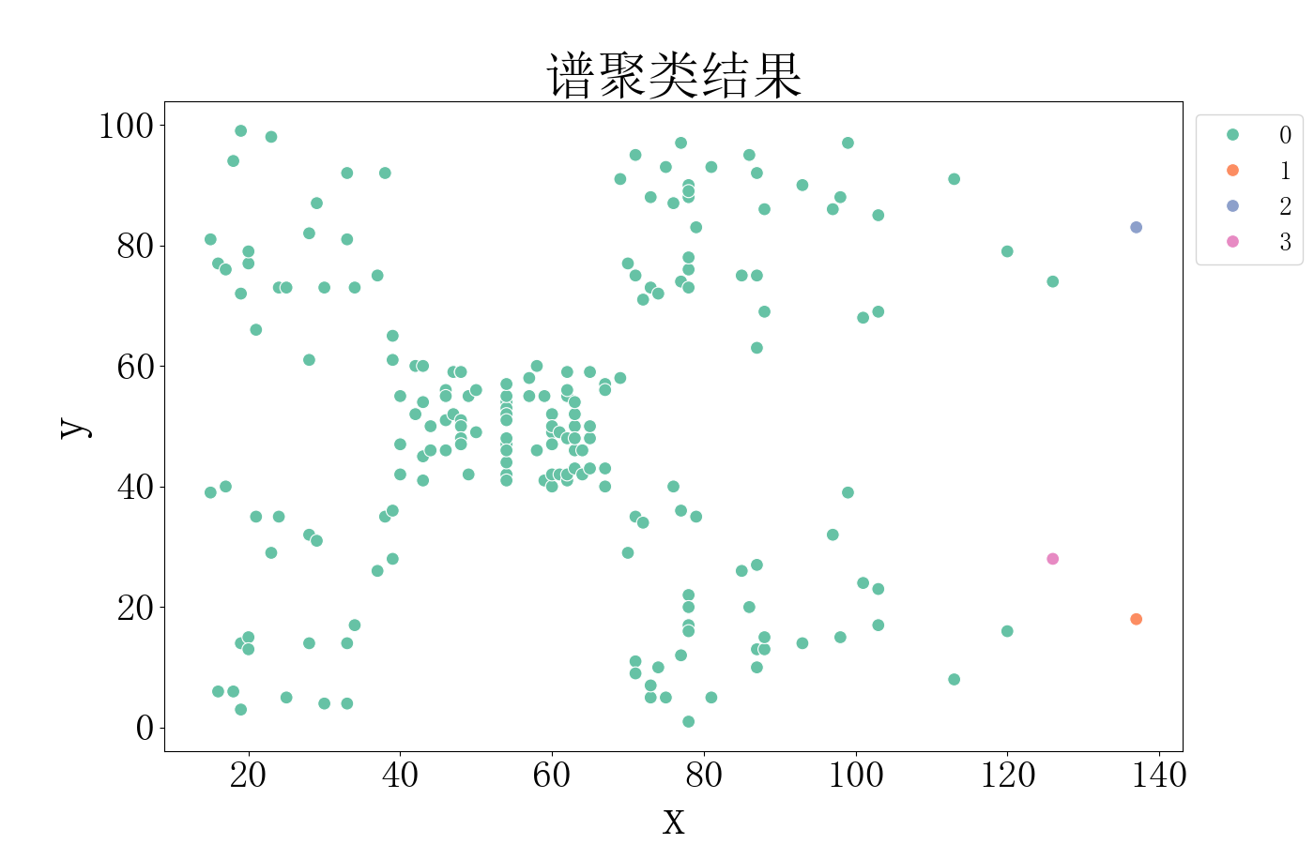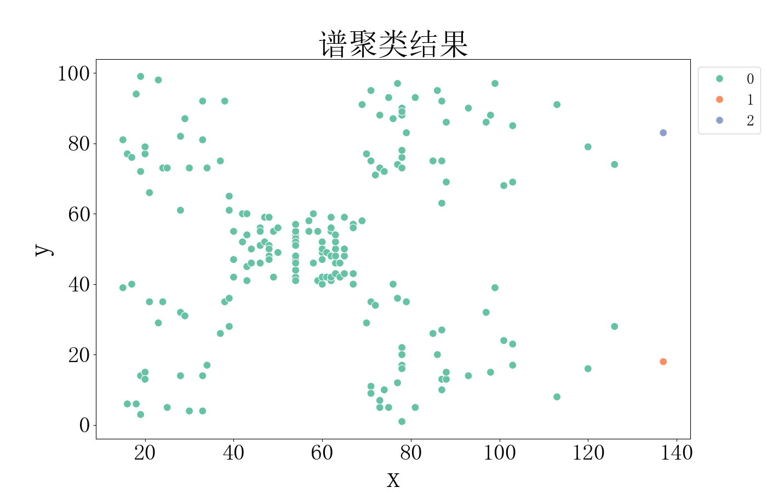

**optics:参数：5 0.1 0.1** 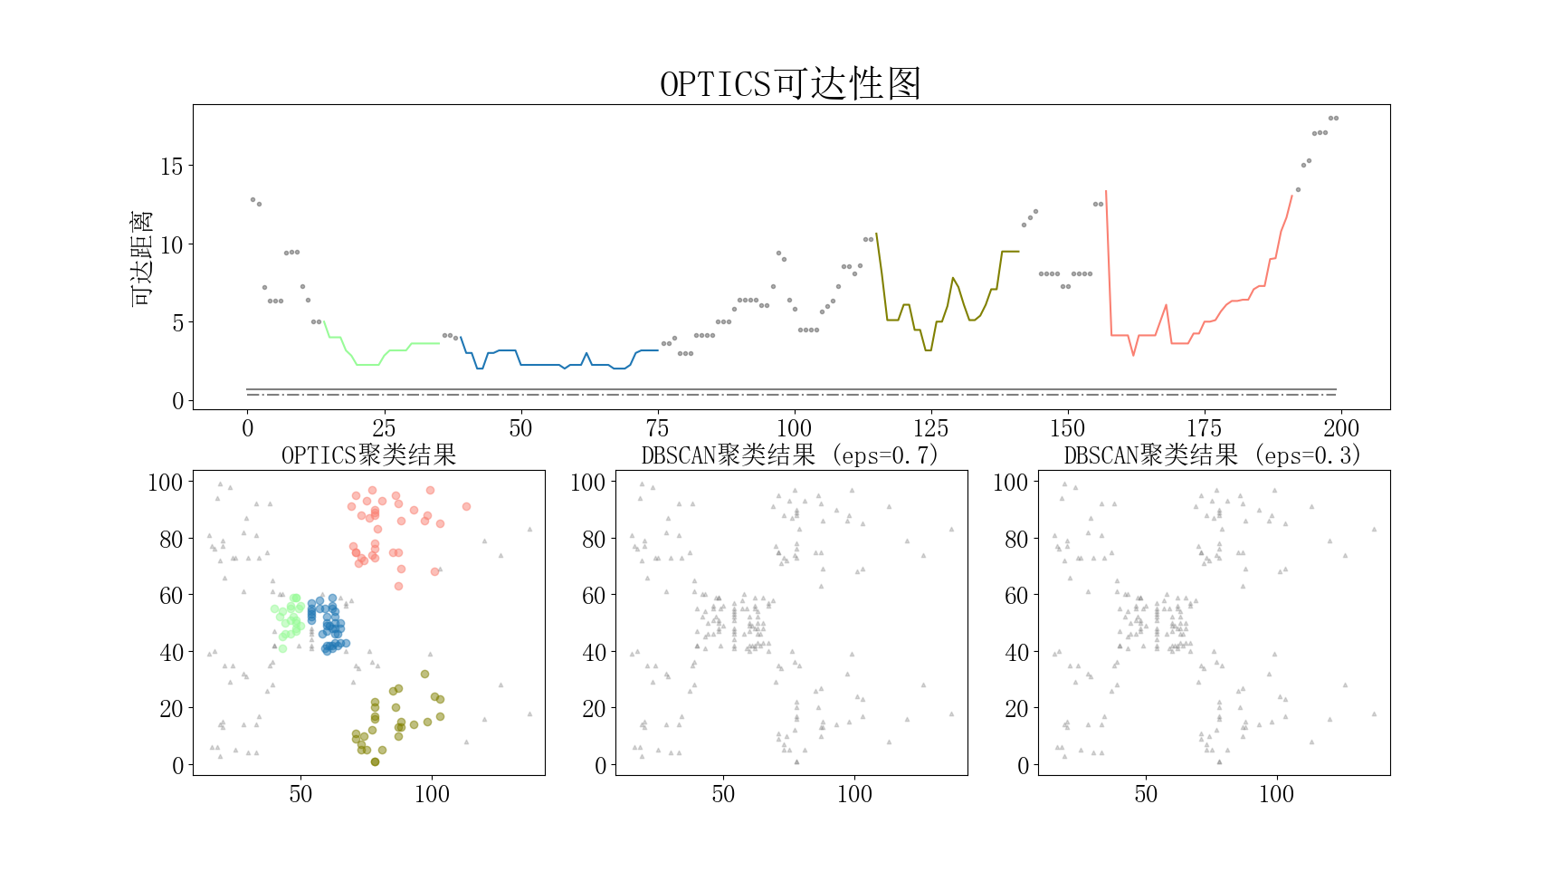

**dbscan:参数：10 7**

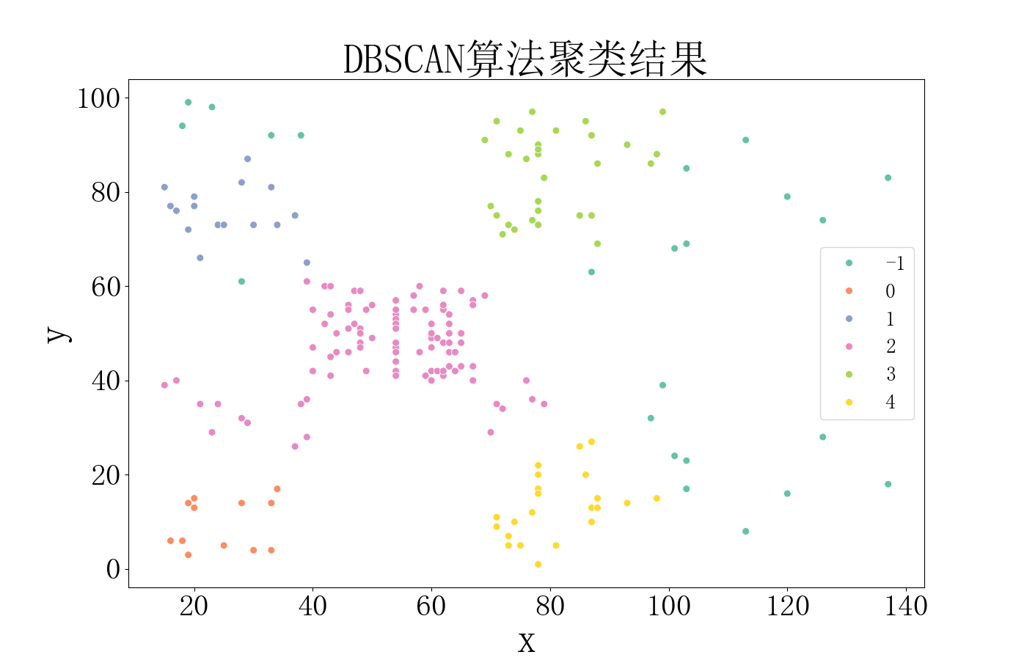

**评价指标：**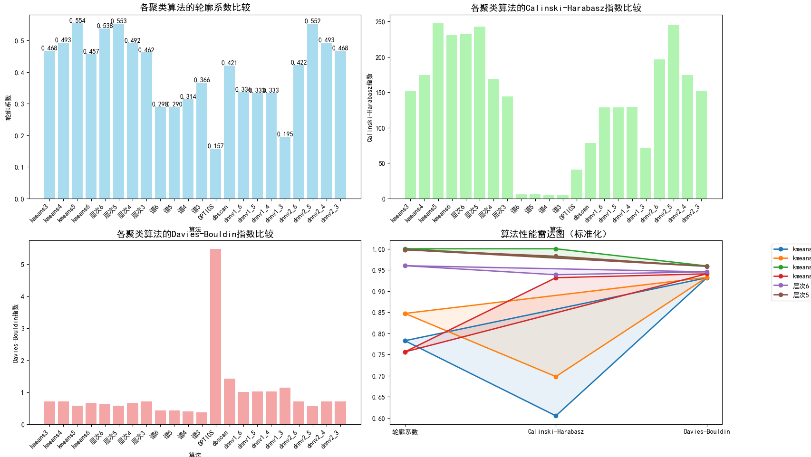

**kmeans3聚类评估指标:**

**轮廓系数: 0.4676**

**Calinski-Harabasz指数: 151.5570**

**Davies-Bouldin指数: 0.7153**

**kmeans4聚类评估指标:**

**轮廓系数: 0.4932**

**Calinski-Harabasz指数: 174.0644**

**Davies-Bouldin指数: 0.7104**

**kmeans5聚类评估指标:**

**轮廓系数: 0.5539**

**Calinski-Harabasz指数: 247.3590**

**Davies-Bouldin指数: 0.5726**

**kmeans6聚类评估指标:**

**轮廓系数: 0.4571**

**Calinski-Harabasz指数: 230.7716**

**Davies-Bouldin指数: 0.6676**

**层次6聚类评估指标:**

**轮廓系数: 0.538**

**Calinski-Harabasz指数: 232.464**

**Davies-Bouldin指数: 0.644**

**层次5聚类评估指标:**

**轮廓系数: 0.553**

**Calinski-Harabasz指数: 243.071**

**Davies-Bouldin指数: 0.578**

**层次4聚类评估指标:**

**轮廓系数: 0.492**

**Calinski-Harabasz指数: 168.992**

**Davies-Bouldin指数: 0.671**

**层次3聚类评估指标:**

**轮廓系数: 0.462**

**Calinski-Harabasz指数: 143.820**

**Davies-Bouldin指数: 0.707**

**谱6聚类评估指标:**

**轮廓系数: 0.290**

**Calinski-Harabasz指数: 5.722**

**Davies-Bouldin指数: 0.429**

**谱5聚类评估指标:**

**轮廓系数: 0.290**

**Calinski-Harabasz指数: 5.722**

**Davies-Bouldin指数: 0.429**

**谱4聚类评估指标:**

**轮廓系数: 0.314**

**Calinski-Harabasz指数: 4.895**

**Davies-Bouldin指数: 0.396**

**谱3聚类评估指标:**

**轮廓系数: 0.366**

**Calinski-Harabasz指数: 5.353**

**Davies-Bouldin指数: 0.365**

**OPTICS_5_0.1_0.1聚类评估指标:**

**轮廓系数: 0.157**

**Calinski-Harabasz指数: 40.858**

**Davies-Bouldin指数: 5.472**

**DBSCAN_10_7算法评估指标:**

**轮廓系数: 0.421**

**Calinski-Harabasz指数: 78.446**

**Davies-Bouldin指数: 1.424**

**dnnv1_6聚类评估指标:**

**轮廓系数: 0.3363**

**Calinski-Harabasz指数: 128.8642**

**Davies-Bouldin指数: 1.0108**

**dnnv1_5聚类评估指标:**

**轮廓系数: 0.3330**

**Calinski-Harabasz指数: 128.8360**

**Davies-Bouldin指数: 1.0203**

**dnnv1_4聚类评估指标:**

**轮廓系数: 0.3329**

**Calinski-Harabasz指数: 129.4653**

**Davies-Bouldin指数: 1.0179**

**dnnv1_3聚类评估指标:**

**轮廓系数: 0.1945**

**Calinski-Harabasz指数: 71.8600**

**Davies-Bouldin指数: 1.1458**

**dnnv2_6聚类评估指标:**

**轮廓系数: 0.4220**

**Calinski-Harabasz指数: 196.3816**

**Davies-Bouldin指数: 0.7189**

**dnnv2_5聚类评估指标:**

**轮廓系数: 0.5523**

**Calinski-Harabasz指数: 245.5911**

**Davies-Bouldin指数: 0.5677**

**dnnv2_4聚类评估指标:**

**轮廓系数: 0.4932**

**Calinski-Harabasz指数: 174.0644**

**Davies-Bouldin指数: 0.7104**

**dnnv2_3聚类评估指标:**

**轮廓系数: 0.4676**

**Calinski-Harabasz指数: 151.5570**

**Davies-Bouldin指数: 0.7153**

1. **GENERAL**

**这个数据集降维后分布比较特殊，只选取了四个算法进行测试**

**谱聚类：**

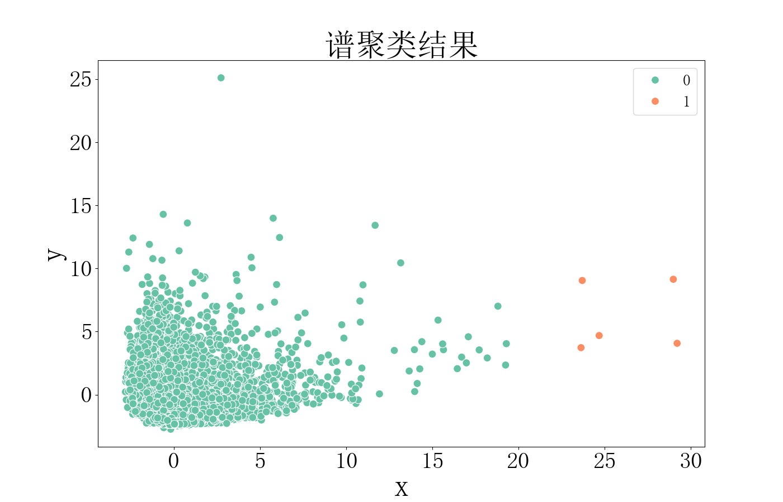

**kmeans:**

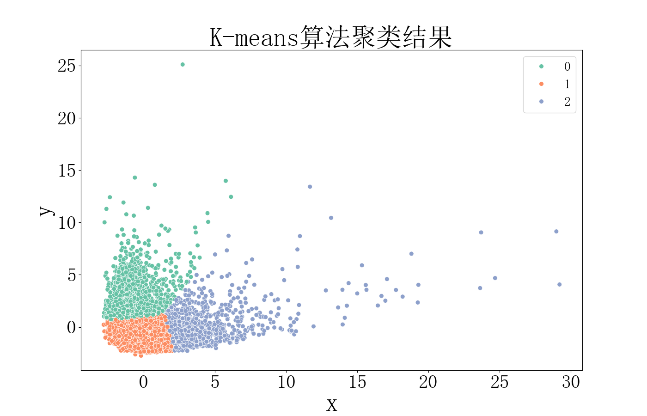

**optics:参数：20 0.02 0.05**

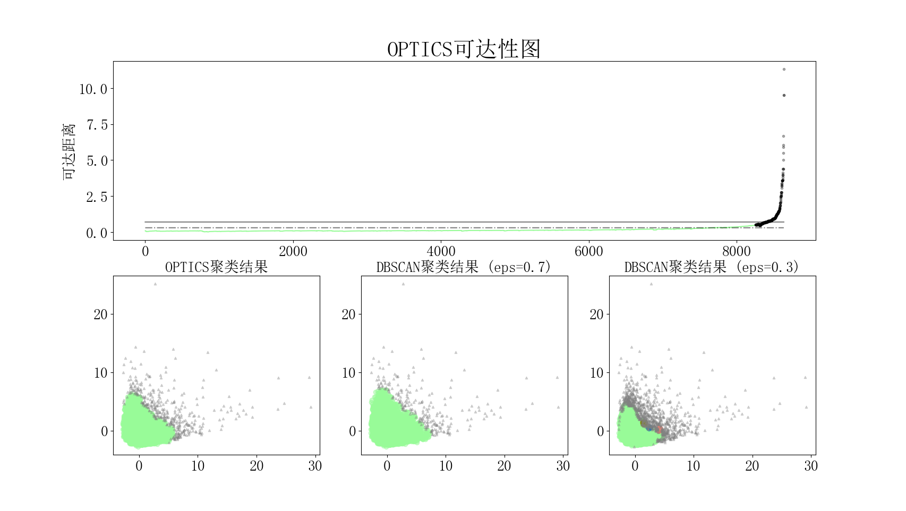

**dbscan:参数:0.7 8**

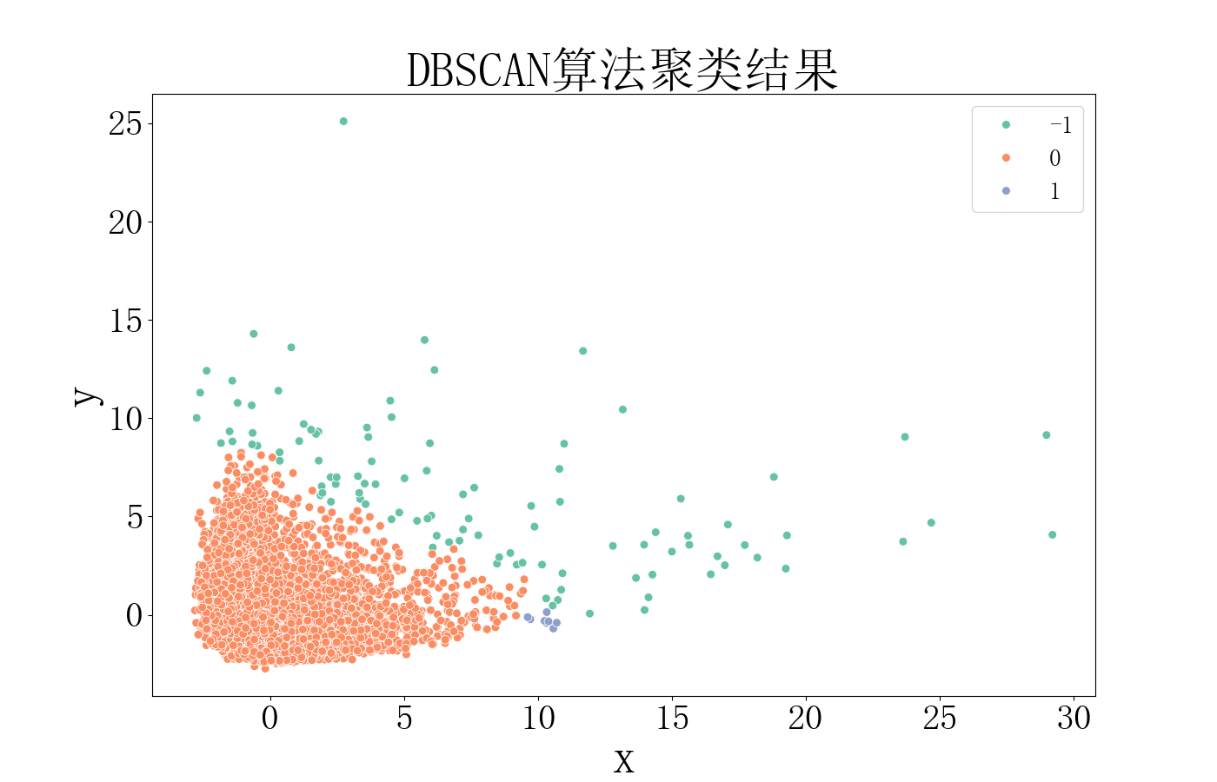

**评价指标:**

**OPTICS_20_0.02_0.05聚类评估指标:**

**轮廓系数: 0.638**

**Calinski-Harabasz指数: 2586.253**

**Davies-Bouldin指数: 1.037**

**DBSCAN_0.7_8算法评估指标:**

**轮廓系数: 0.683**

**Calinski-Harabasz指数: 871.417**

**Davies-Bouldin指数: 0.977**

**K-means_3算法评估指标:**

**轮廓系数: 0.443**

**Calinski-Harabasz指数: 5137.121**

**Davies-Bouldin指数: 0.826**

**谱聚类评估指标:**

**轮廓系数: 0.879**

**Calinski-Harabasz指数: 466.136**

**Davies-Bouldin指数: 0.212**

1. **SP500股票**

**这个数据集的每个数据是一个有时序关系的序列，所以将它看作一个高维空间上的点进行聚类是没有实际意义的。可以将每个数据进行标准化，并定义一个与序列相关系数有关的值作为距离，进行聚类，以此分析股票之间的相关性。(或许RNN也可以处理预测这些数据，但感觉很难设计无监督训练的loss)此外，还可以按股价波动幅度进行聚类。下面只给出允许使用相似矩阵的聚类方法和指标。距离这里定义为：**

# 计算相关系数矩阵

        print("正在计算相关系数矩阵...")

        correlation_matrix = np.corrcoef(data)

        # 转换矩阵元素：1/(相关系数的绝对值+0.0001) - (1/1.0001)

        print("正在转换矩阵元素...")

        transformed_matrix = 1 / (np.abs(correlation_matrix) + 0.0001) - (1 / 1.0001)

**层次聚类（按股价）:**

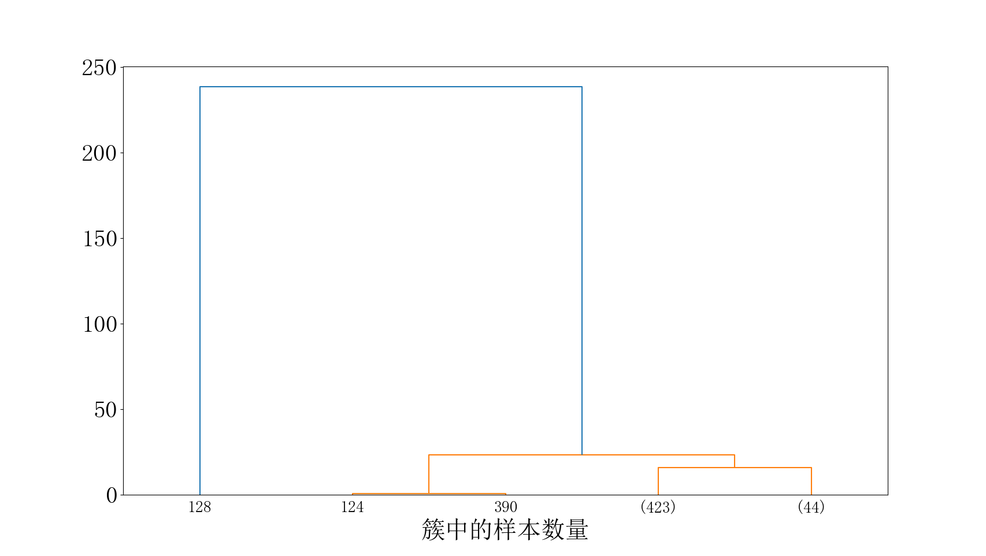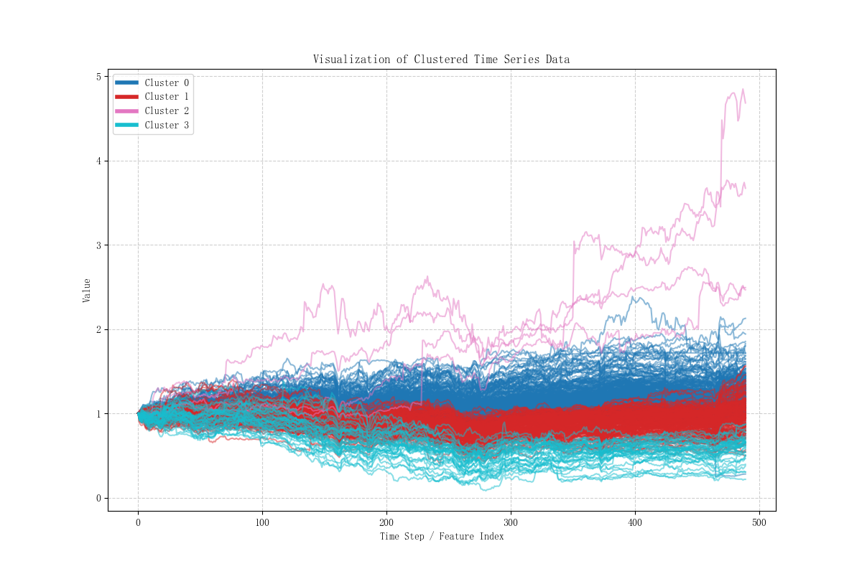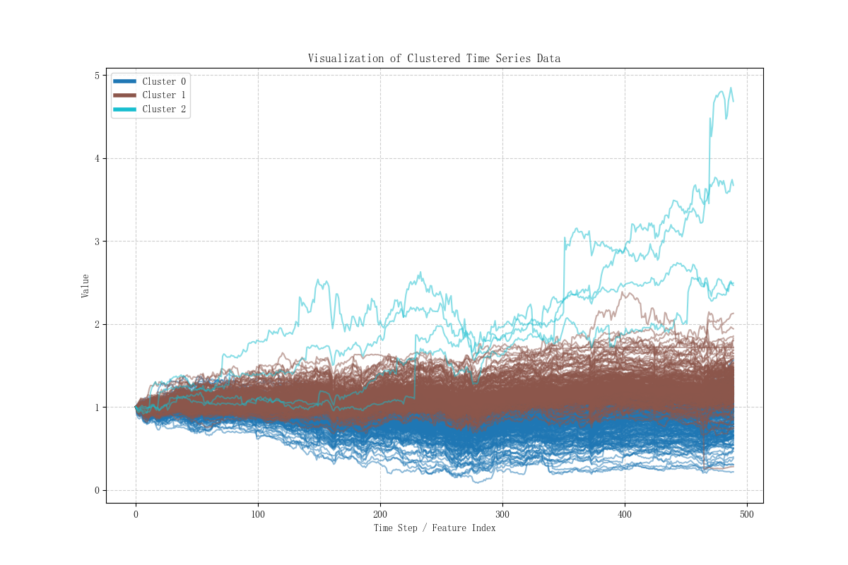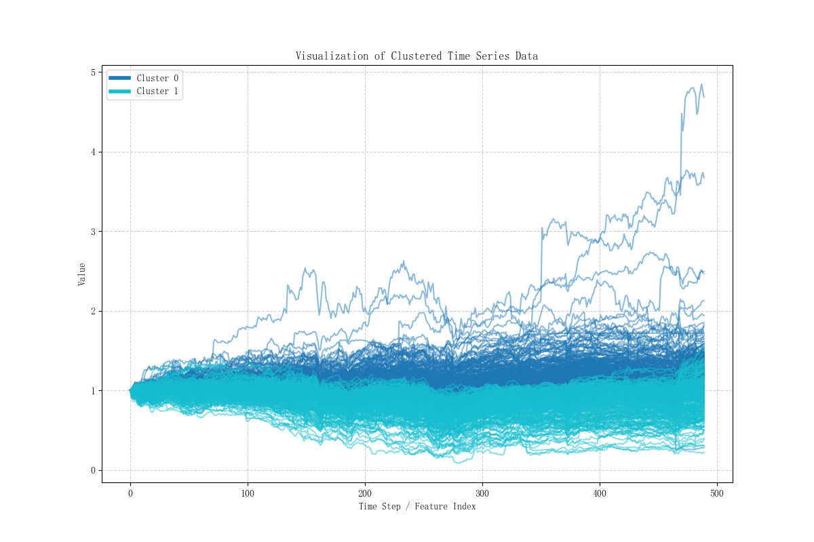

**层次1.4聚类评估指标:**

**轮廓系数: -0.557**

**层次1.3聚类评估指标:**

**轮廓系数: -0.498**

**层次1.2聚类评估指标:**

**轮廓系数: 0.295**

**层次聚类（按涨幅）:**

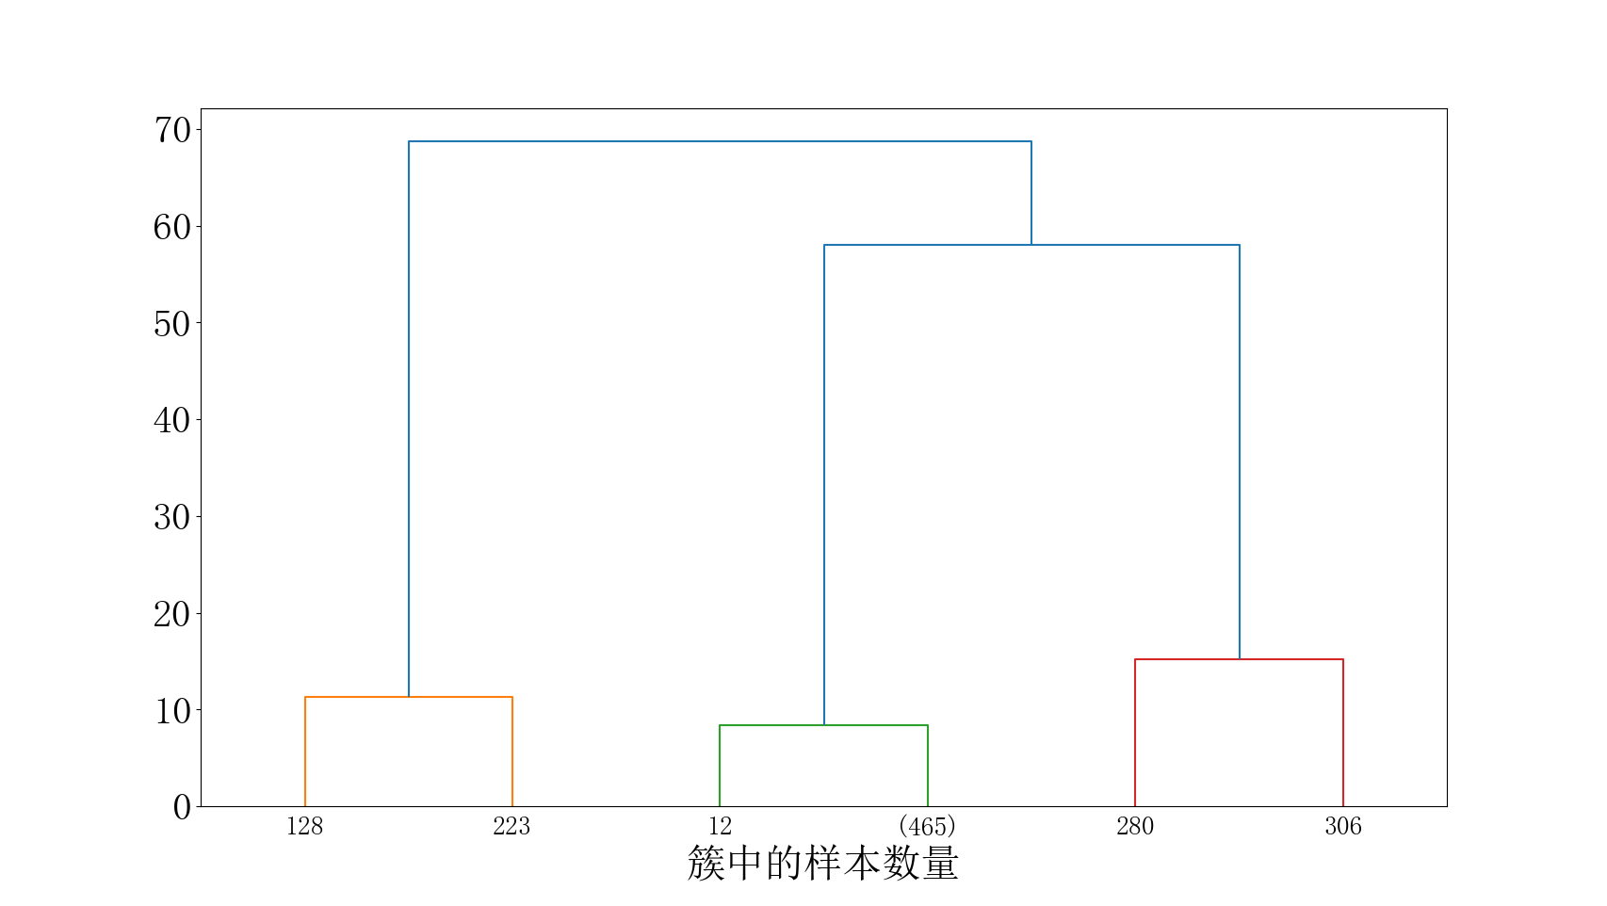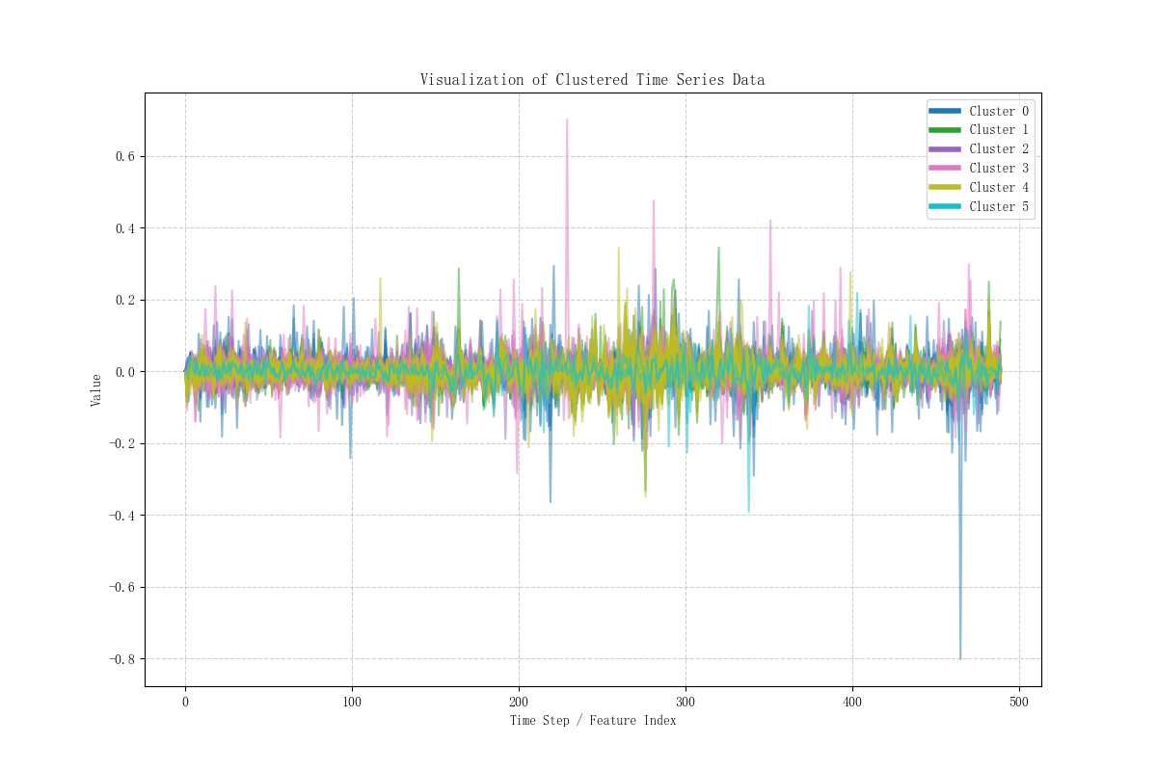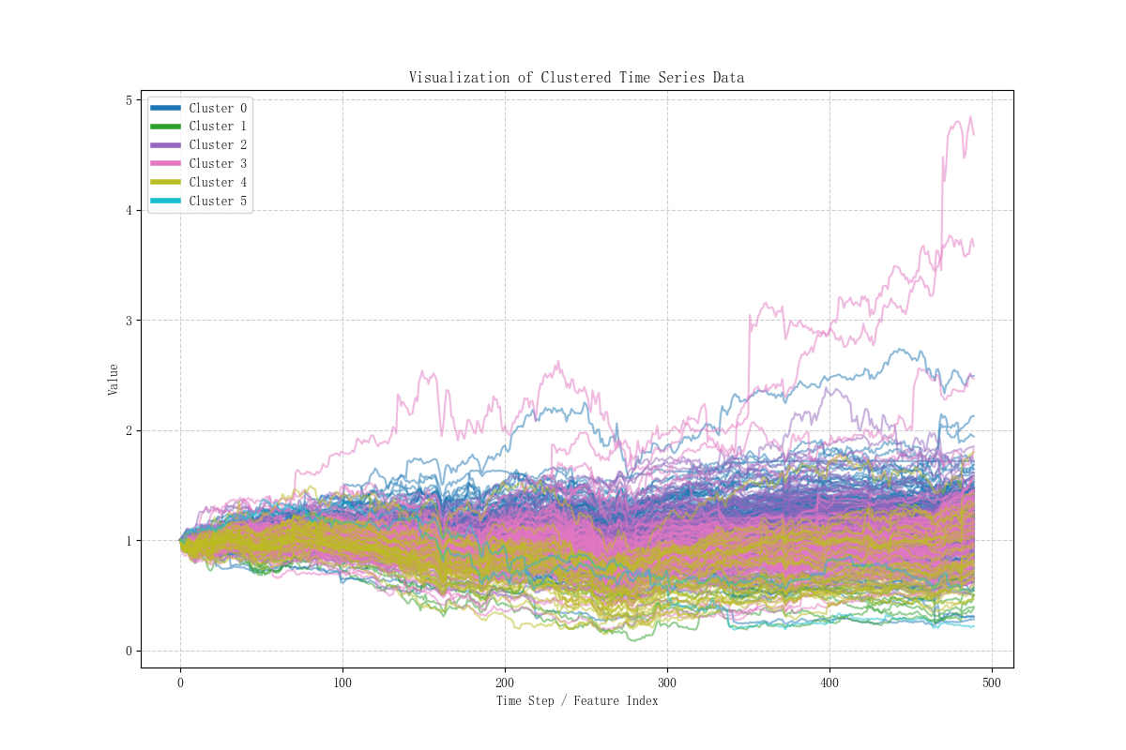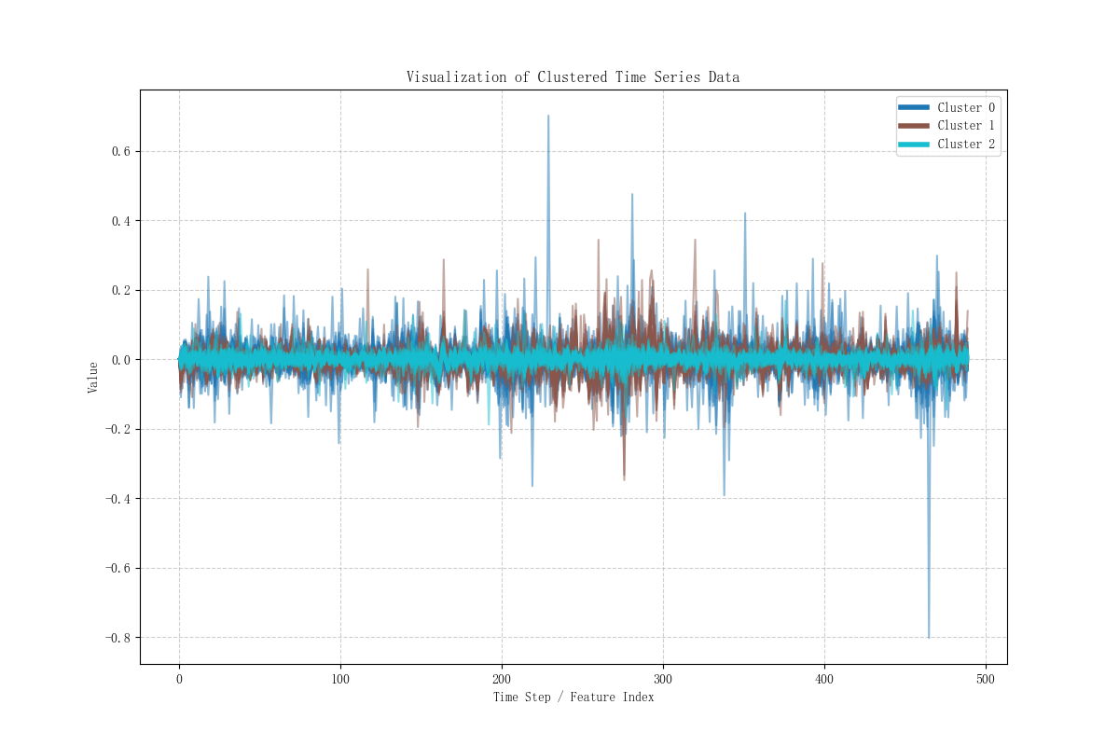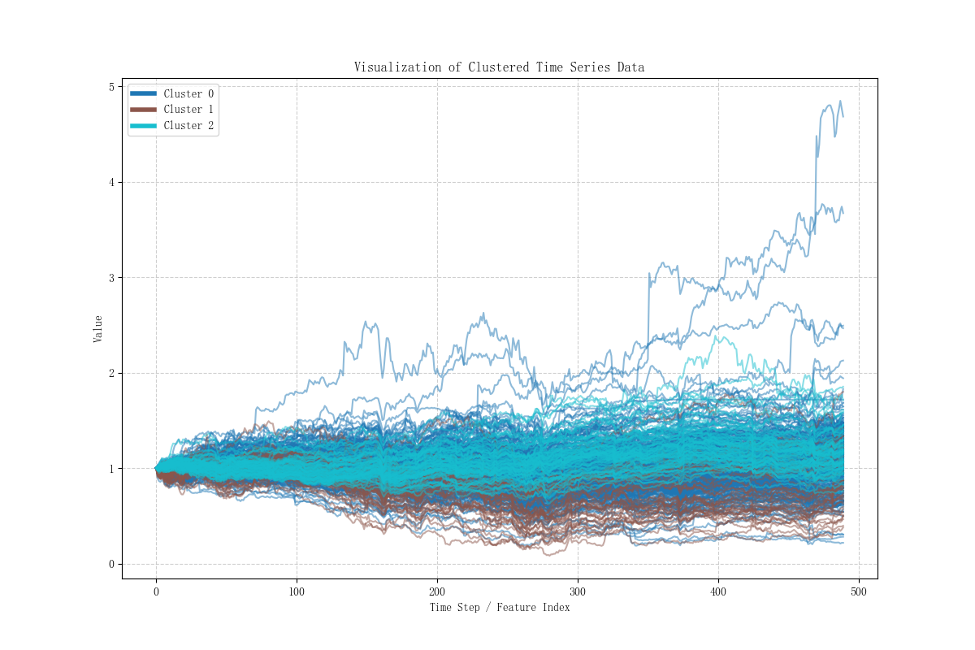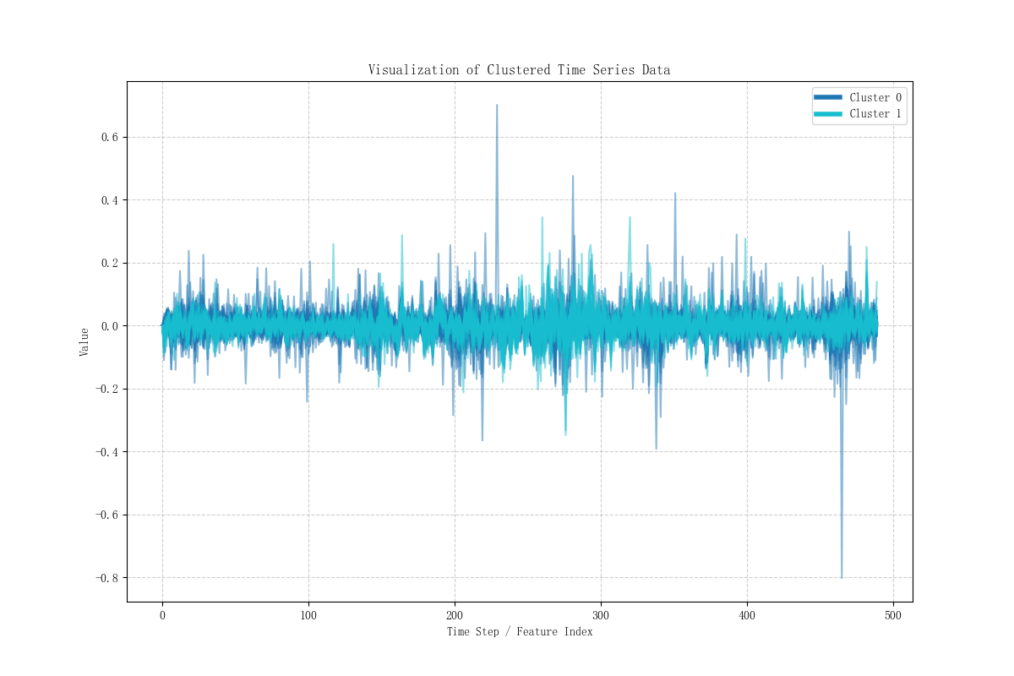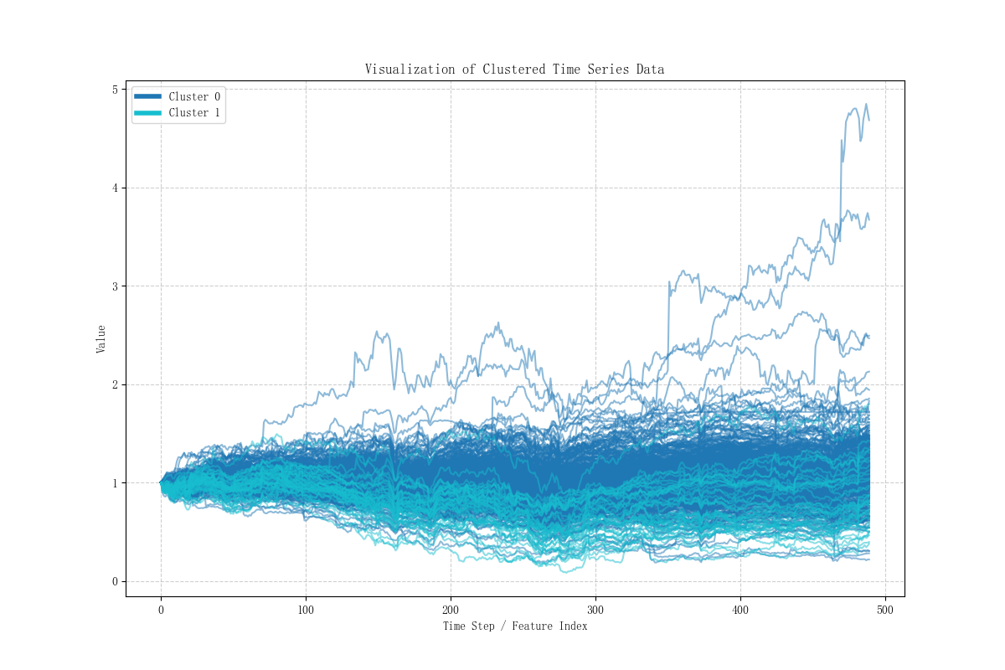

**层次2.6聚类评估指标:**

**轮廓系数: 0.025**

**层次2.3聚类评估指标:**

**轮廓系数: 0.178**

**层次2.2聚类评估指标:**

**轮廓系数: 0.154**

**谱聚类聚类（按股价）:**

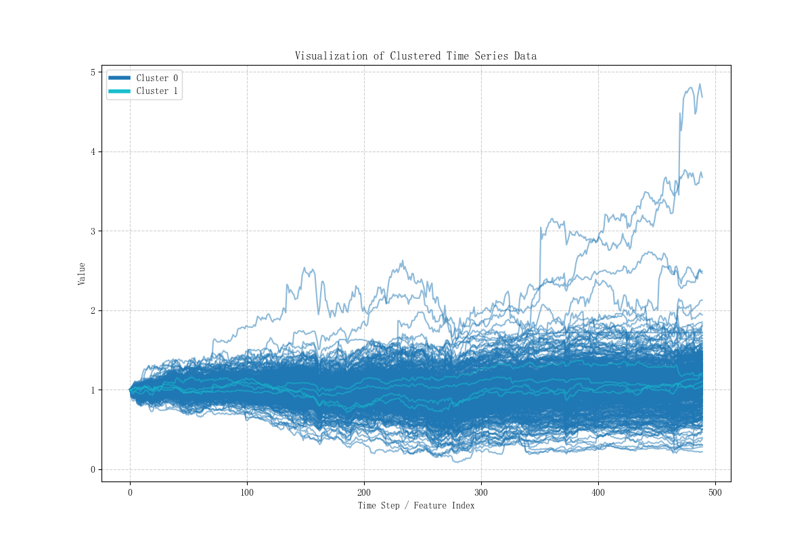

**谱聚类1评估指标:**

**轮廓系数: -0.515**

**谱聚类聚类（按涨幅）:**

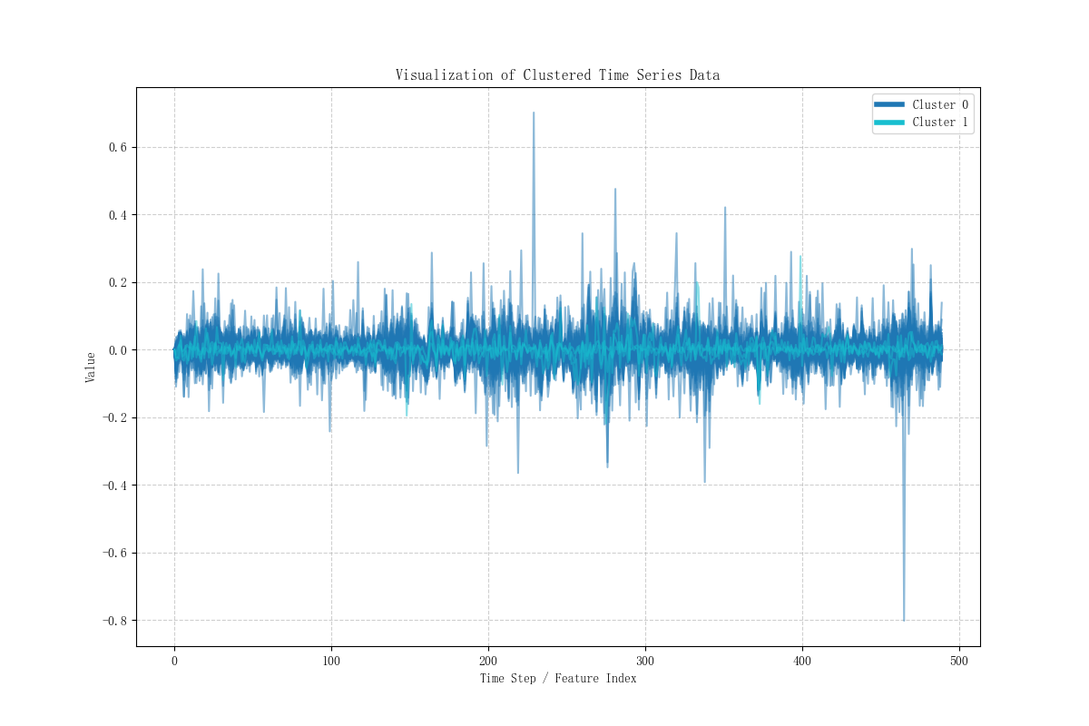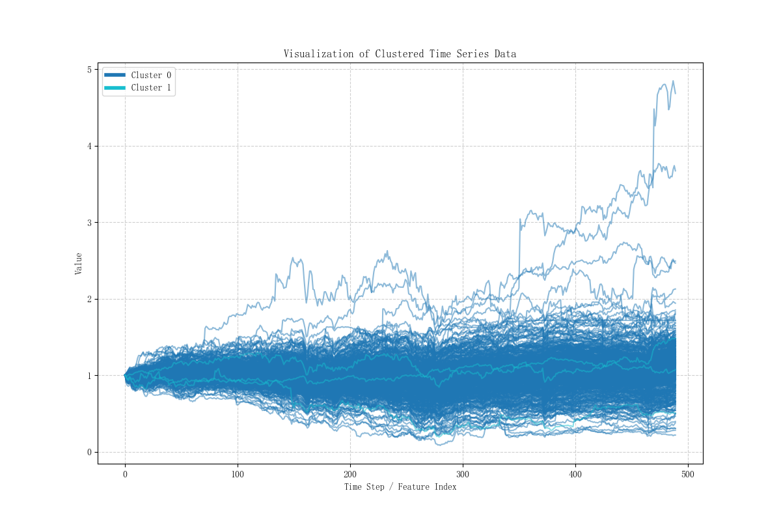

**谱聚类2评估指标:**

**轮廓系数: 0.049**

**dbscan聚类（按股价）:参数：0.1 10**

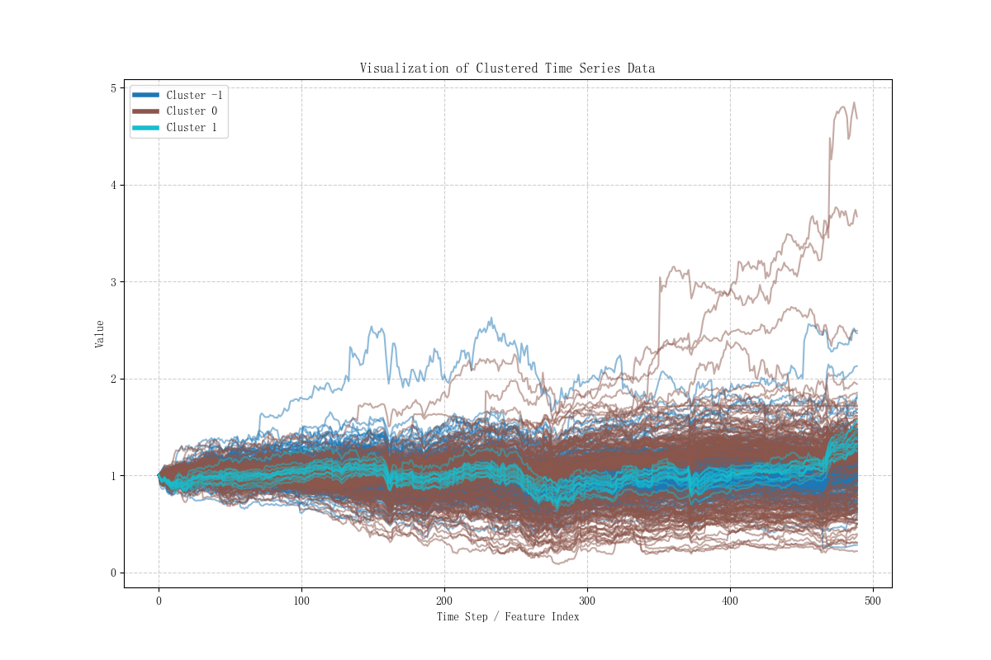

**DBSCAN1算法评估指标:**

**轮廓系数: -0.184**

**谱聚类聚类（按涨幅）:参数：0.35 10**

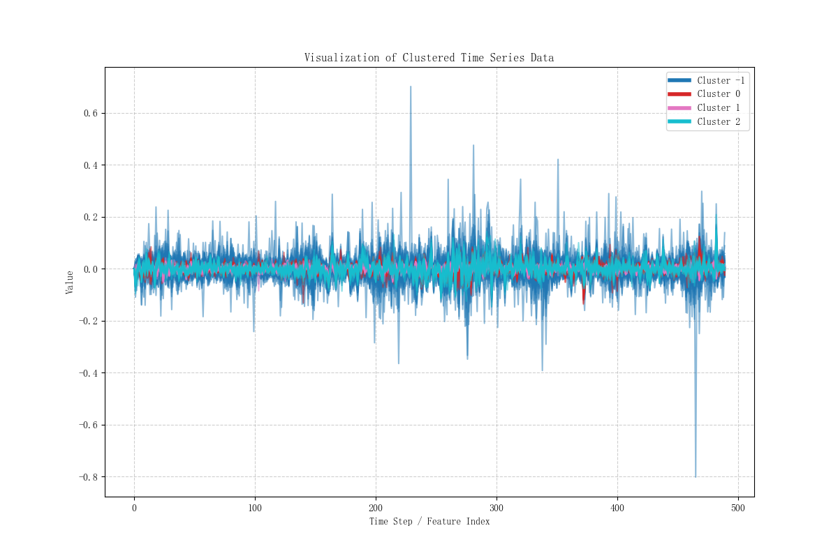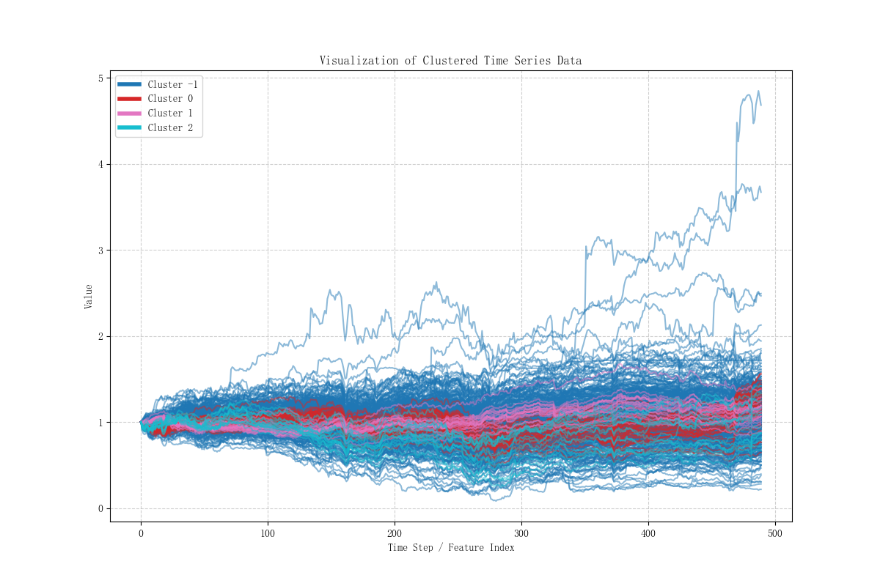

**DBSCAN2算法评估指标:**

**轮廓系数: -0.348**

**optics聚类（按股价）:参数：5 0.1025 0.05**

**optics1聚类评估指标:**

**轮廓系数: -0.652**

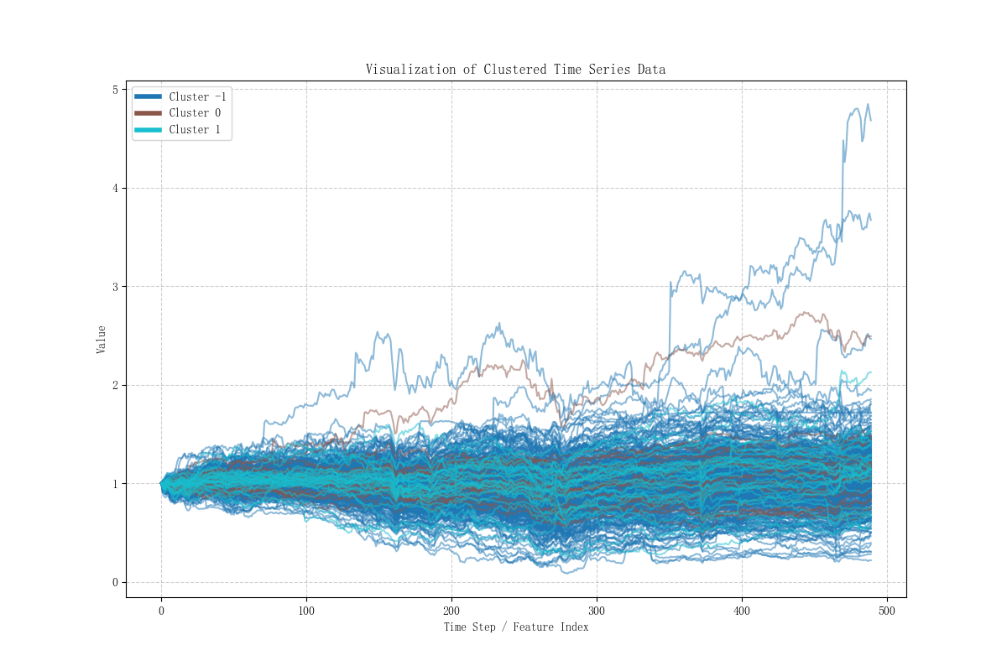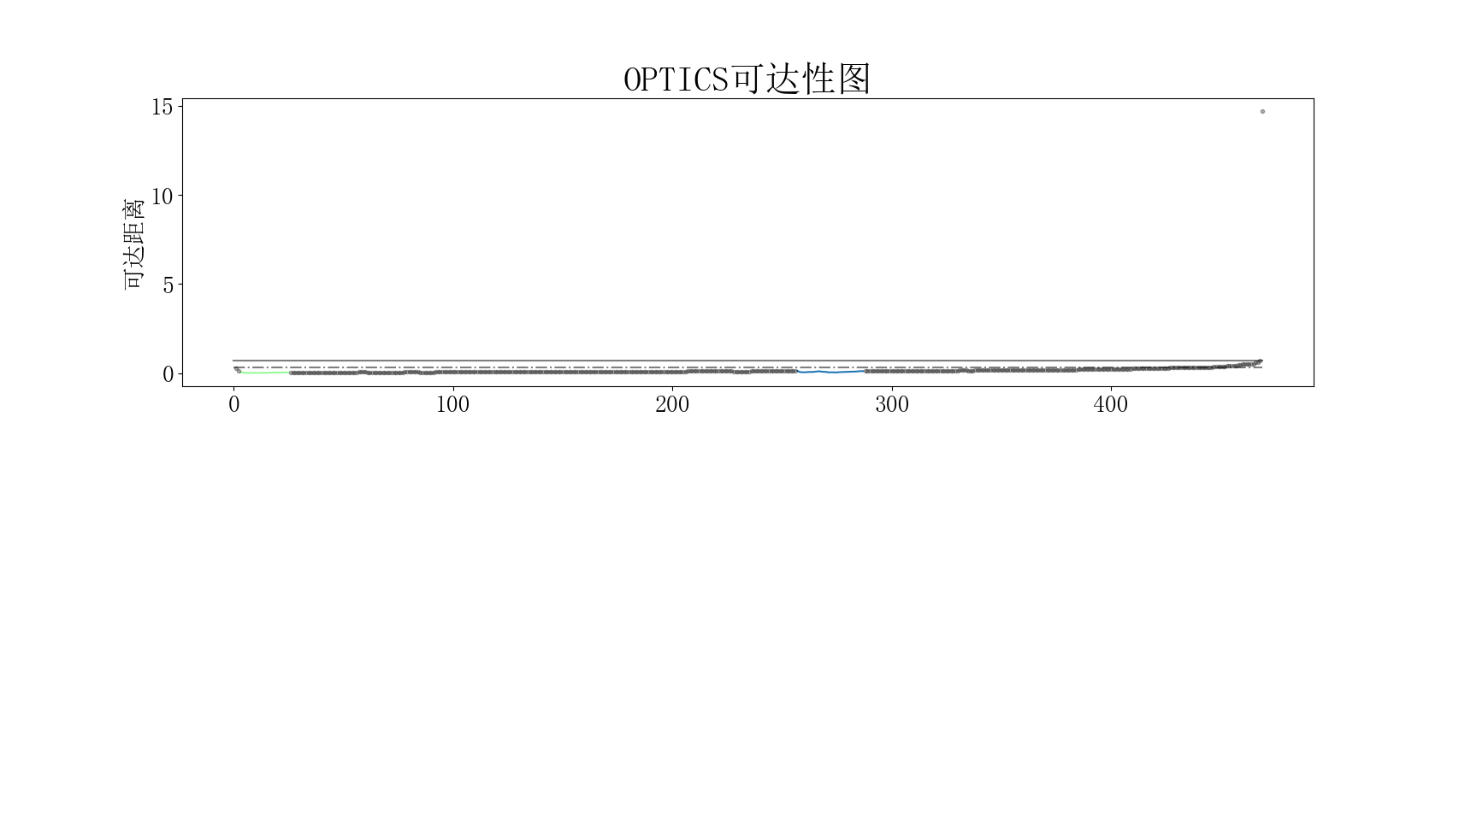

**optics聚类（按涨幅）:参数：5 0.0015 0.05**

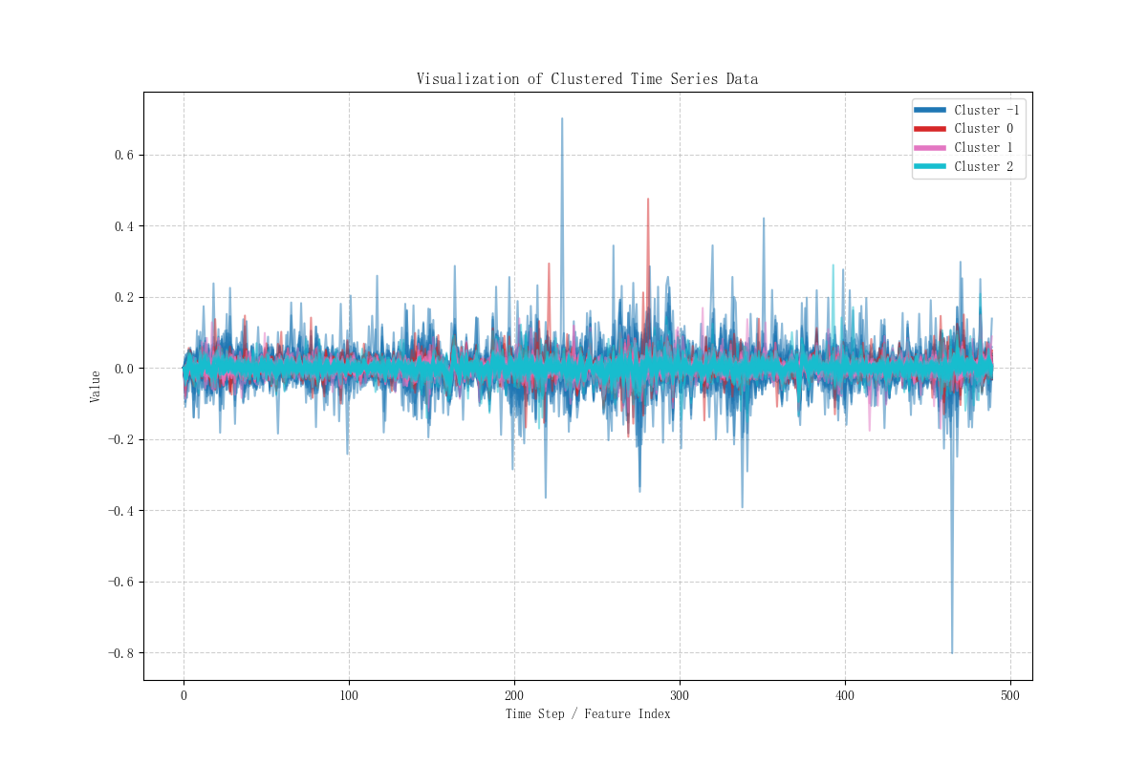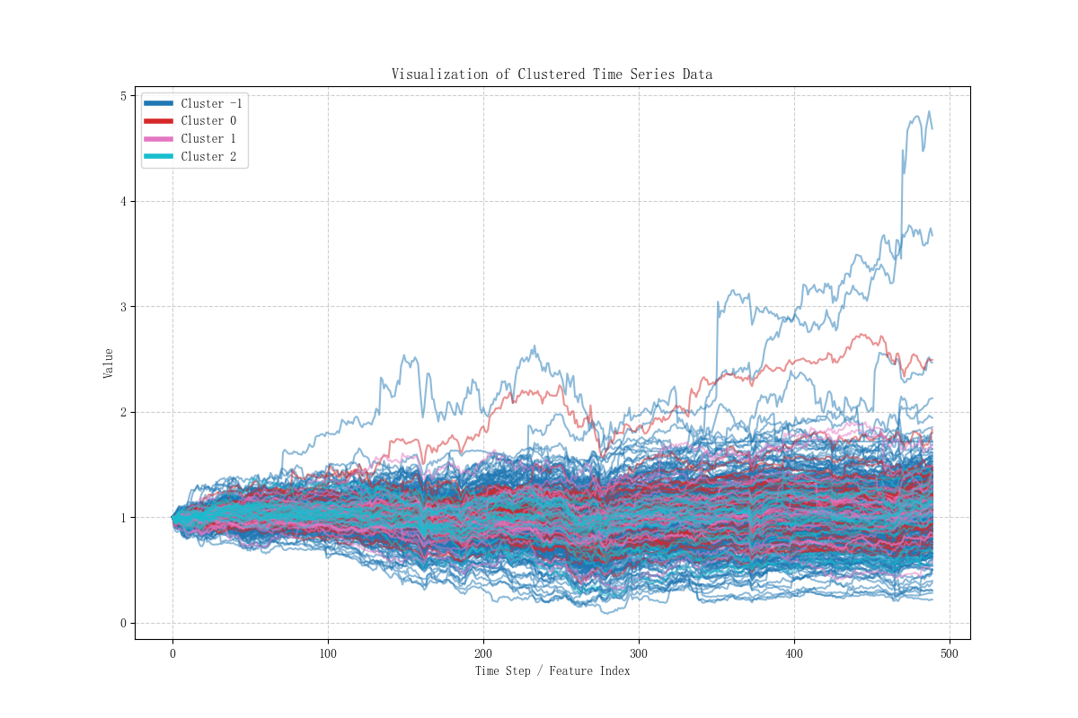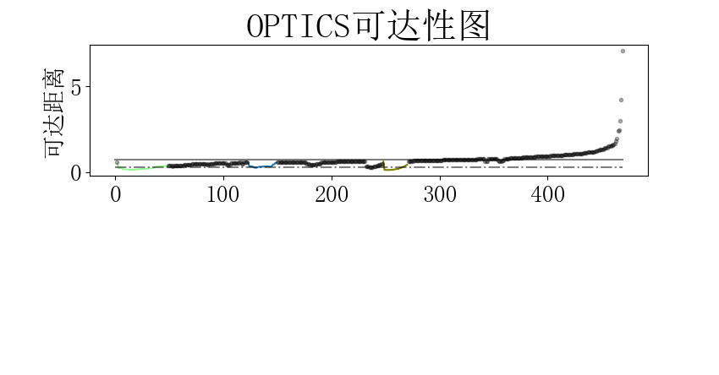

**optics2聚类评估指标:**

**轮廓系数: -0.281**

**五、结论**

通过本次聚类分析实验，我深刻体会到理论与实践相结合的重要性。在完成四个不同特性数据集的聚类分析过程中，我获得了许多宝贵的经验和见解。

实验中最深刻的体会是，没有"万能"的聚类算法。在1000点数据集上，K-means、层次聚类等传统方法表现稳定；而在信用卡数据集上，谱聚类展现出独特优势；对于股票时序数据，则需要设计特殊的距离度量。这让我明白，选择聚类算法必须充分考虑数据的分布特性、维度、噪声水平等要素。

DBSCAN和OPTICS等密度聚类算法对参数极其敏感。通过反复试验，我学会了如何根据数据特性调整eps和min_samples参数，以及如何利用k-距离图等工具辅助参数选择。这个过程让我认识到，参数调优不仅需要理论指导，更需要实践经验。

尝试用深度学习解决聚类问题是一次大胆的创新。虽然DNNv1和DNNv2方法在效果和效率上可能不如传统方法，但这次尝试让我深入思考了聚类问题的本质——如何在无监督条件下学习数据的底层结构。DNN方法训练成本高、收敛困难的问题也提醒我，创新需要建立在充分的理论分析基础上。

在处理股票数据时，我创新性地设计了基于相关系数的距离度量，这让我认识到合适的距离度量对聚类效果的决定性影响。不同的问题领域可能需要定制化的相似性衡量标准。

通过同时使用轮廓系数、Calinski-Harabasz指数和Davies-Bouldin指数，我发现单一指标往往有局限性，需要综合多个指标才能全面评估聚类质量。特别是在处理复杂数据集时，不同指标可能给出矛盾的结论，这时候就需要结合业务理解和可视化结果做出判断。

从数据预处理、算法实现到结果可视化，整个流程的完整实现大大提升了我的工程能力。特别是在处理大规模数据时的效率优化、内存管理等方面，获得了宝贵的实践经验。

在实验过程中遇到了各种预料之外的问题——算法不收敛、内存溢出、可视化效果不佳等。通过查阅文档、调试代码、寻求替代方案，我的问题解决能力得到了显著提升。

目前的参数选择还较多依赖经验和试错，未来可以探索更系统的参数优化方法，如网格搜索、贝叶斯优化等。

虽然实践了多种算法，但对某些算法（如谱聚类）的数学原理理解还不够深入，需要进一步加强理论学习。

本次实验不仅让我掌握了多种聚类算法的原理和实现，更重要的是培养了我面对复杂数据问题时分析问题、选择方法、评估结果的整体思维能力。这些经验对我未来从事数据挖掘相关工作具有重要的指导意义。实验过程中遇到的挑战和解决问题的经历，将成为我技术成长道路上宝贵的财富。

**六、大模型的使用说明**

本次实验主要借助大模型查询各种包的函数及其用说明文档、部分可视化代码的生成、实验感想的润色。

**七、代码附录**

见附件 对于不同数据代码可能不同，可见注释掉的部分